摘 要
随着信息技术的不断发展以及智慧校园建设的不断推进，传统的校园医疗服务模式逐渐难以满足师生日益增长的健康服务需求。传统医疗服务往往依赖线下挂号和人工管理，存在排队时间长、信息记录不便以及服务效率较低等问题。因此，开发一个基于微信小程序的校园医疗健康服务平台，实现医疗服务的信息化与智能化管理，对于提升校园医疗服务质量和管理效率具有重要意义。
本系统采用前后端分离的开发模式进行设计与实现，后端使用 SpringBoot 框架进行系统业务逻辑处理和接口开发，前端采用 Vue 框架实现后台管理界面，同时利用 UniApp 技术开发微信小程序端，实现移动端的便捷访问，数据库采用 MySQL 进行数据存储与管理。系统通过整合多种技术手段，构建了一个结构清晰、运行稳定、扩展性较强的校园医疗健康服务平台。
在系统功能方面，平台主要包括管理员、校园医生和校园用户三类角色。系统实现了用户注册登录、医生信息管理、医疗排班管理、预约挂号、在线咨询对话、诊疗结果记录、病例记录管理、健康档案管理、校园体检预约、药品信息管理以及公告发布等功能。通过该平台能够有效提升校园医疗服务的信息化管理水平，为师生提供更加便捷、高效的医疗健康服务。

关键词：微信小程序；校园医疗；健康服务平台；SpringBoot；Vue；

Abstract
With the continuous development of information technology and the advancement of smart campus construction, traditional campus medical service models are gradually unable to meet the growing health service needs of teachers and students. Traditional medical services often rely on offline registration and manual management, which lead to problems such as long waiting times, inconvenient information recording, and low service efficiency. Therefore, developing a campus medical health service platform based on a WeChat Mini Program to realize information-based management of medical services is of great significance for improving the quality and efficiency of campus healthcare services.
This system adopts a front-end and back-end separated architecture. The back-end is developed using the SpringBoot framework to handle business logic and provide system interfaces. The management interface is implemented using the Vue framework, while the mobile application is developed with UniApp to support the WeChat Mini Program platform. The system uses MySQL as the database for data storage and management. By integrating these technologies, the platform achieves good stability, scalability, and operational efficiency.
In terms of system functions, the platform includes three roles: administrator, campus doctor, and campus user. The system provides functions such as user registration and login, doctor information management, medical scheduling management, appointment registration, online consultation communication, diagnosis result records, medical record management, health archive management, campus physical examination appointment, drug information management, and announcement release. The platform effectively improves the informatization level of campus medical management and provides teachers and students with more convenient and efficient healthcare services.

Key words: WeChat Mini Program; Campus Medical Care; Health Service Platform; SpringBoot; Vue;
目 录
1 绪论 1
1.1研究背景及意义 1
1.2 国内外研究现状 1
1.2.1 国内研究现状 1
1.2.2 国外研究现状 2
1.3 论文结构 2
2 关键技术介绍 3
2.1 SpringBoot框架 3
2.2 Vue框架 3
2.3 Mysql数据库 4
3 系统需求分析 4
3.1 需求概述 4
3.2 可行性分析 4
3.3 需求分析 5
3.3.1 功能需求分析 5
3.3.2 非功能需求分析 7
4 系统设计 8
4.1 系统总体设计 8
4.2 系统详细设计 8
4.3 数据库设计 11
4.3.1 数据库概念设计 11
4.3.2 数据库逻辑结构设计 13
4.3.3 数据物理结构设计 17
5 系统实现 29
5.1 管理员功能实现 29
5.1.1 校园医疗排班管理 29
5.1.2 预约评价管理 30
5.1.3 医疗药品管理 31
5.1.4 校园体检事项管理 34
5.1.5 校园公告管理 35
5.1.6 药品采购提醒管理 37
5.2 校园医生功能实现 38
5.2.1 校园医疗排班查看 38
5.2.2 排班预约管理 39
5.2.3 挂号咨询结果管理 41
5.2.4 校园体检事项管理 42
5.3 校园用户功能实现 43
5.3.1 我的医疗预约管理 43
5.3.2 我的挂号咨询结果管理 46
5.3.3 我的病例与健康档案管理 47
5.3.4 我的预约评价管理 49
5.3.5 我的体检预约管理 52
5.3.6 AI咨询对话 54
6 系统测试 56
7总结与展望 65
7.1 结论 65
7.2 展望 65
参考文献 66
致 谢 67

1 绪论

1.1研究背景及意义
随着互联网技术、移动互联网技术以及信息化技术的不断发展，智慧校园建设逐渐成为高校信息化发展的重要方向。在智慧校园体系中，校园医疗健康服务是保障师生身体健康的重要组成部分^{[1]}。然而，在许多高校中，传统的校园医疗服务仍然以线下管理为主，例如人工挂号、纸质病例记录以及人工排班管理等方式。这种传统模式不仅效率较低，还容易出现信息记录不完整^{[2]}、数据管理困难以及医疗资源利用率不高等问题，难以满足师生日益增长的健康服务需求。
随着微信小程序等移动应用技术的普及，基于移动端的医疗服务平台逐渐成为一种新的发展趋势^{[3]}。通过信息化平台可以实现在线预约挂号、医生排班管理、在线咨询、健康档案记录等功能，使校园医疗服务更加便捷高效。同时，通过系统化的数据管理可以提升医疗服务的管理水平，为学校医疗机构提供更加科学的数据支持^{[4]}。因此，设计并实现一个基于微信小程序的校园医疗健康服务平台具有重要的现实意义。
本系统基于SpringBoot、Vue、UniApp等技术构建校园医疗健康服务平台，通过整合医疗资源和健康数据，实现校园医疗服务的信息化管理^{[5]}。该系统不仅可以提高校园医疗服务的工作效率，还能够为师生提供更加便捷的健康服务体验，对于推动校园医疗服务数字化和智慧化发展具有一定的研究价值和应用价值。

1.2 国内外研究现状

1.2.1 国内研究现状
近年来，随着“互联网+医疗健康”政策的推进，国内医疗信息化建设发展迅速。许多医疗机构和科研机构开始研究基于互联网技术的医疗管理系统，例如在线预约挂号系统、医院信息管理系统以及远程医疗平台等^{[6]}。这些系统通过信息技术手段提高了医疗资源的利用效率，减少了患者排队等待时间，并提升了医疗服务质量。
在高校领域，一些高校也逐渐开始建设校园医疗管理系统，用于管理校园医生信息、医疗排班、健康档案以及体检信息等内容^{[7]}。同时，随着微信小程序和移动应用的发展，越来越多的校园服务系统开始向移动端转移，使学生和教职工可以通过手机随时进行医疗预约和健康信息查询^{[8]}。但总体来看，部分校园医疗系统仍然存在功能单一、用户体验不足以及数据整合能力较弱等问题，仍有进一步优化和完善的空间。

1.2.2 国外研究现状
国外在医疗信息化和电子健康管理系统方面研究较早，并且在技术应用和系统建设方面已经取得了较为成熟的发展^{[9]}。例如，许多国家已经建立了较为完善的电子健康档案系统，通过信息化平台对患者的健康数据进行统一管理。同时，一些医院和医疗机构还提供在线预约^{[10]}、远程医疗咨询以及健康管理服务，提高了医疗服务的便捷性。
在高校医疗服务方面，国外一些大学已经建立了较为完善的校园健康管理系统，这些系统不仅支持预约就诊和健康档案管理，还提供心理咨询、健康教育以及远程健康咨询等服务^{[10]}。通过信息化平台可以更好地对学生健康数据进行分析和管理，从而提高校园医疗服务水平。相比之下，国内校园医疗信息化建设仍处于不断发展阶段，但随着移动互联网技术的不断进步，未来校园医疗健康服务平台将会得到更加广泛的应用和发展。

1.3 论文结构
第一部分：绪论
在绪论这部分，我将介绍基于微信小程序的校园医疗健康服务平台系统研究背景与研究的意义，分析描述现有的基于微信小程序的校园医疗健康服务平台系统中存在的问题。我还会介绍国内外研究现状，探讨现有的基于微信小程序的校园医疗健康服务平台系统功能的具象实现。
第二部分：关键技术介绍
第二部分是基于微信小程序的校园医疗健康服务平台系统中涉及到的关键技术的一些讲解介绍，介绍系统中使用的技术特点。
第三部分：系统需求分析
需求和分析部分将从基于微信小程序的校园医疗健康服务平台系统的系统角色需求进行分析，详细分析基于微信小程序的校园医疗健康服务平台系统的需求设计。
第四部分：系统的设计
系统设计部分将介绍基于微信小程序的校园医疗健康服务平台系统的架构设计和功能流程图涉及，然后介绍基于微信小程序的校园医疗健康服务平台系统详细设计和数据库设计方法。
第五部分：系统实现
系统实现部分描述基于微信小程序的校园医疗健康服务平台系统的功能，展示部分关键代码和实现效果截图。
第六部分：系统测试
系统实现部分描述基于微信小程序的校园医疗健康服务平台系统功能的用例测试，展示系统用例测试。
第七部分：总结与展望
在总结与展望部分，我将回顾基于微信小程序的校园医疗健康服务平台系统的设计与实现过程，指出基于微信小程序的校园医疗健康服务平台系统的优缺点。立足于现在的系统，提出未来可能的研究方向。

2 关键技术介绍

2.1 SpringBoot框架
SpringBoot 是在 Spring 框架基础上发展而来的一个开源 Java 开发框架，主要用于简化企业级应用程序的开发过程^{[11]}。传统的 Spring 项目在开发过程中需要进行大量的配置，而 SpringBoot 通过自动配置机制和约定优于配置的设计思想，大大减少了开发人员在项目搭建过程中的配置工作，提高了开发效率。开发者只需引入相关依赖，即可快速搭建一个功能完整的后端应用系统^{[12]}。
在本系统中，SpringBoot 主要负责系统的后端业务逻辑处理和接口开发。通过构建 RESTful 接口，实现前端与后端之间的数据交互，同时结合 MyBatis 等持久层技术实现对数据库的访问和操作。SpringBoot 还具备良好的扩展性和稳定性，能够满足校园医疗健康服务平台在用户管理、预约管理、医疗记录管理等方面的业务需求。

2.2 Vue框架
Vue 是一种流行的前端 JavaScript 框架，主要用于构建用户界面和单页面应用程序。Vue 采用组件化开发模式，将页面拆分为多个独立的组件进行开发和管理，从而提高代码的复用性和可维护性。同时，Vue 具有响应式数据绑定机制，可以实现数据与页面视图的自动更新^{[14]}，使用户界面更加灵活和高效。
在本系统中，Vue 主要用于开发后台管理端界面，如管理员和医生的管理系统。通过 Vue 框架可以实现用户信息管理、医疗排班管理、药品管理、体检信息管理等功能页面，并通过调用后端接口获取和提交数据。Vue 结合前端组件库能够提升页面开发效率，同时使系统界面更加美观和易于操作。

2.3 Mysql数据库
MySQL 是一种常用的关系型数据库管理系统，具有开源、性能稳定、易于使用等特点，被广泛应用于各种 Web 应用系统中。MySQL 采用结构化查询语言（SQL）进行数据管理，能够实现数据的存储、查询、更新和删除等操作，并支持多用户并发访问，具有较高的数据处理效率^{[15]}。
在本系统中，MySQL 主要用于存储系统中的各种业务数据，例如用户信息、医生信息、医疗排班、预约信息、健康档案、病例记录以及药品信息等。通过合理设计数据库表结构，可以实现对校园医疗数据的统一管理和高效查询。同时，结合后端程序对数据库进行操作，能够保证系统数据的完整性和安全性，为系统的稳定运行提供可靠的数据支持。

3 系统需求分析

3.1 需求概述
在设计和实现基于微信小程序的校园医疗健康服务平台系统之前，需要对对基于微信小程序的校园医疗健康服务平台系统的需求进行详细需求分析。这一部分将对基于微信小程序的校园医疗健康服务平台系统的需求进行分析，确保基于微信小程序的校园医疗健康服务平台系统能够满足用户需求。本系统主要面向三个角色：管理员、校园医生、校园用户

3.2 可行性分析
（1）技术可行性
基于微信小程序的校园医疗健康服务平台系统采用成熟的技术架构。此外，基于微信小程序的校园医疗健康服务平台系统依托 现有的开源框架，大幅降低开发成本和时间。
（2）操作可行性
基于微信小程序的校园医疗健康服务平台系统的设计充分考虑了与现有业务流程的兼容性，能够无缝集成至现有系统，减少对日常工作的影响，降低了使用门槛。此外，为确保用户顺利适应，计划提供详细的使用手册和培训课程，保障系统高效推广和应用。

3.3 需求分析

3.3.1 功能需求分析
1.管理员需求分析
个人中心：管理员可以在个人中心中进行管理个人信息。
校园医疗排班管理：管理员能够进行安排与管理当月的坐班医生。
预约评价管理：管理员能够查看校园用户进行的预约评价。
医疗药品管理：管理员可以进行添加校园医疗药品与管理校园医疗药品。
校园体检事项管理：管理员可以进行发布校园体检事项、安排校园医生进行主持校园体检。
校园公告管理：管理员可以发布公告、管理已经发布了的公告。
药品采购提醒管理：管理员可以查看系统自动提醒的药品采购提醒信息。
管理员用例图如图3-1所示。
图3-1管理员用例图

2.校园医生需求分析
个人中心：校园医生可以管理自己的个人信息。
校园医疗排班查看：校园医生可以查看自己的排班信息，进行值班安排。
排班预约管理：校园医生可以查看自己的排班预约信息，进行线上对话与开方操作。
挂号咨询结果管理：校园医生可以管理自己的挂号咨询结果。
校园体检事项管理：校园医生能够查看自己需要处理的体检事项安排与进行体检的记录。
校园医生用例图如图3-2所示。
图3-2校园医生用例图

3.校园用户需求分析
个人中心：校园用户可以在个人中心中管理个人信息。
我的医疗预约管理：校园用户可以进行对当月排班的医生进行预约、进行对话操作。
我的挂号咨询结果管理：校园用户可以管理自己挂号咨询的结果与进行支付账单。
我的病例与健康档案管理：校园用户能够管理历史病例与健康档案信息。
我的预约评价管理：校园用户可以进行对挂号咨询进行评价与管理自己的评价。
我的体检预约管理：校园用户可以进行体检预约与管理自己的体检预约。
Ai咨询对话：校园用户可以进行AI咨询对话问诊。
校园用户用例图如图3-3所示

图3-3校园用户用例图

3.3.2 非功能需求分析
（1）性能需求
基于微信小程序的校园医疗健康服务平台系统需要在保持系统的稳定运行。在 3秒内完成关键操作（如查询、提交）。此外，系统的吞吐量需达到 3请求/秒，以确保大规模访问时依然流畅。
（2）可靠性需求
基于微信小程序的校园医疗健康服务平台系统应具有较高的可用性，确保基于微信小程序的校园医疗健康服务平台系统的正常运行时间。对于关键数据操作，需要支持事务回滚机制，以防止异常情况下的数据损坏。此外，当系统发生故障时，应能在 1分钟内完成恢复，确保业务不中断。
（3）可维护性需求
为了便于后续维护，基于微信小程序的校园医疗健康服务平台系统需采用模块化设计，遵循规范进行开发。同时，日志和错误报告应足够详细，以便运维人员快速排查问题。此外，基于微信小程序的校园医疗健康服务平台系统需支持 在线更新和热修复，减少因升级带来的停机时间。
（4）可扩展性需求
基于微信小程序的校园医疗健康服务平台系统架构需支持未来的业务增长，以便于快速扩展新功能。此外，基于微信小程序的校园医疗健康服务平台系统数据库设计应支持水平扩展，以适应数据量的增长。

4 系统设计

4.1 系统总体设计
基于微信小程序的校园医疗健康服务平台系统总体设计的意义在于为整个基于微信小程序的校园医疗健康服务平台系统开发提供清晰的蓝图和方向。它在需求分析的基础上，从宏观层面确定系统的结构、功能模块，确保基于微信小程序的校园医疗健康服务平台系统协调统一，为后续的详细设计与实现打下坚实基础，提升基于微信小程序的校园医疗健康服务平台系统的可扩展性、可维护性和可靠性。系统功能结构图如图4-1所示。
图4-1 系统功能结构图

4.2 系统详细设计
1.添加挂号咨询结果流程图
图4-2 添加挂号咨询结果流程图
2.删除预约评价流程图
图4-3 删除预约评价流程图
3.发布校园体检事项流程图
图4-4 发布校园体检事项流程图
4.查看健康档案流程图
图4-5 查看健康档案流程图
5.修改校园公告流程图
图4-6 修改校园公告流程图
6.查看药品采购提醒
图4-7 查看校园采购提醒流程图
7.查看校园医生流程图
图4-8 查看校园医生流程图

4.3 数据库设计

4.3.1 数据库概念设计
管理员(t_admin):管理员id(id)、账号(username)、密码(password)
校园医生(t_xiaoyuanyisheng):校园医生id(id)、账号(username)、密码(password)、医生姓名(schoolyishengname)、医生性别(schoolyssex)、医生年龄(schoolysage)、医生联系电话(schoolysphone)、医生头像(schoolysavaator)、医生简介(schoolysjianjie)
校园用户(t_xyyiliaoyh):校园用户id(id)、账号(username)、密码(password)、校园用户昵称(xyyiliaoyhname)、用户性别(xyyiliaoyhsex)、用户年龄(xyyiliaoyhage)、用户电话(xyyiliaoyhphone)、用户照片(xyyiliaoyhimg)、学院(college)
校园医疗排班(t_xyyiliaopaiban):校园医疗排班id(id)、排班月份(yuefen)、校园医生(xiaoyuanyisheng)、校园医生id(xiaoyuanyishengid)、备注(remark)、创建时间(chuangjiantime)
校园医疗排班预约(t_xyyiliaopaibanyuyue):预约id(id)、简要问题描述(jianyaowenti)、校园医生(xiaoyuanyisheng)、校园医生id(xiaoyuanyishengid)、校园医生照片(xiaoyuanyishengimg)、校园用户(xyyiliaoyh)、校园用户id(xyyiliaoyhid)、校园用户照片(xyyiliaoyhimg)、预约日期(yuyuetime)、类型(typea)、状态(state)、创建时间(addtime)
挂号咨询结果(t_guahaozixunjieguo):挂号咨询结果id(id)、开方时间(kaifangtime)、用户症状描述(zhusu)、用户体温(yonghutiwen)、心率(xinlv)、诊断结果(zhenduan)、休息建议(xiuxijiany)、用药(yongyao)、校园医生(xiaoyuanyisheng)、校园医生id(xiaoyuanyishengid)、校园医疗用户(xyyiliaoyh)、校园医疗用户id(xyyiliaoyhid)、排班预约(xyyiliaopaibanyuyue)、排班预约id(xyyiliaopaibanyuyueid)、药品价格(price)、状态(state)
用户病例记录(t_yhbinglijilv):记录id(id)、记录时间(jilvtime)、用户症状描述(zhusu)、用户体温(yonghutiwen)、心率(xinlv)、诊断(zhenduan)、休息建议(xiuxijiany)、用药(yongyao)、校园医生(xiaoyuanyisheng)、校园医生id(xiaoyuanyishengid)、校园用户(xyyiliaoyh)、校园用户id(xyyiliaoyhid)
预约对话(t_yuyueduihua):预约对话id(id)、排班预约(xyyiliaopaibanyuyue)、排班预约id(xyyiliaopaibanyuyueid)、消息(message)、对话用户(duihuauser)、对话用户id(duihuauserid)、对话角色(duihuauserrole)、对话用户照片(duihuauserimg)、发布时间(duihuauseraddtime)
预约评价(t_yuyuepingjia):预约评价id(id)、医疗排班预约(xyyiliaopaibanyuyue)、医疗排班预约id(xyyiliaopaibanyuyueid)、评价内容(pingcontent)、评价类型(type)、校园用户(xyyiliaoyh)、校园用户id(xyyiliaoyhid)、评价时间(pingjiashijian)、校园医生(xiaoyuanyisheng)、校园医生id(xiaoyuanyishengid)
校园医疗药品(t_xyyiliaoyaoping):药品id(id)、药品名称(drugname)、生产厂家(shengchanchangjia)、单位(danwei)、药品分类(yaopingfenlei)、库存(kucun)、价格(price)、提醒库存(tixingkucun)、说明(shuoming)
校园体检事项(t_xytijianshixiang):校园体检事项id(id)、体检标题(tijiant)、体检内容(tijiancontent)、体检注意事项(tijianzhuyi)、体检位置(tijianadress)、体检时间(tijiantime)、封面(tijianimg)、负责医生(xiaoyuanyisheng)、负责医生id(xiaoyuanyishengid)
体检用户预约(t_tijianyhyuyue):体检预约id(id)、校园体检事项(xytijianshixiang)、校园体检事项id(xytijianshixiangid)、校园医疗用户(xyyiliaoyh)、校园医疗用户id(xyyiliaoyhid)、体检位置(address)、体检时间(shijian)、体检封面(img)、状态(state)
健康档案(t_jiankangdangan):档案id(id)、测试时间(shijian)、身高(height)、体重(weight)、bmi数值(bmi)、左眼视力(zuoyanshili)、右眼视力(youyanshili)、肺活量(feihuoliang)、立定跳远成绩(lidingtiaoyuan)、一百米 成绩(yibaimi)、校园医疗用户(xyyiliaoyh)、校园医疗用户id(xyyiliaoyhid)
校园公告(t_xyggao):公告id(id)、公告标题(xytitle)、公告内容(xycontent)、封面(xyimg)、发布时间(xyaddtime)
药品采购提醒(t_yiliaoyaopingtixing):药品采购提醒id(id)、提醒标题(caigout)、采购提醒内容(caigoucontent)、发布时间(addtime)

4.3.2 数据库逻辑结构设计
1.管理员E-R图
图4-9 管理员E-R图
2.校园医生E-R图
图4-10 校园医生E-R图

3.校园用户E-R图
图4-11 校园用户E-R图
4.校园医疗排班E-R图
图4-12 校园医疗排班E-R图
5.校园医疗排班预约E-R图
图4-13 校园医疗排班预约E-R图
6.挂号咨询结果E-R图
图4-14 挂号咨询结果E-R图
7.用户病例记录E-R图
图4-15 用户病例记录E-R图
8.预约对话E-R图
图4-16 预约对话E-R图
9.预约评价E-R图
图4-17 预约评价E-R图
10.校园医疗药品E-R图
图4-18 校园医疗药品E-R图
12.体检用户预约E-R图
图4-19 体检用户预约E-R图
13.校园体检事项E-R图
图4-20 校园体检事项E-R图
14.健康档案E-R图
图4-21 健康档案E-R图
15.校园公告E-R图
图4-22 校园公告E-R图
16.药品采购提醒E-R图
图4-23 药品采购提醒E-R图

4.3.3 数据物理结构设计
管理员数据库表t_admin存储了管理员的信息内容，有数据库字段id,username、password、,管理员表如表4-1所示。
表4-1管理员表
数据库字段名称 | 数据库数据类型 | 字段备注 | 主键设置 | 是否非空
id | int | 管理员id | PRIMARY KEY | True
username | varchar(255) | 账号 |  | False
password | varchar(255) | 密码 |  | False

校园医生数据库表t_xiaoyuanyisheng存储了校园医生的信息内容，有数据库字段id,username、password、schoolyishengname、schoolyssex、schoolysage、schoolysphone、schoolysavaator、schoolysjianjie、,校园医生表如表4-2所示。
表4-2校园医生表
数据库字段名称 | 数据库数据类型 | 字段备注 | 主键设置 | 是否非空
id | int | 校园医生id | PRIMARY KEY | True
username | varchar(255) | 账号 |  | False
password | varchar(255) | 密码 |  | False
schoolyishengname | varchar(255) | 医生姓名 |  | False
schoolyssex | varchar(255) | 医生性别 |  | False
schoolysage | varchar(255) | 医生年龄 |  | False
schoolysphone | varchar(255) | 医生联系电话 |  | False
schoolysavaator | varchar(255) | 医生头像 |  | False
schoolysjianjie | varchar(2550) | 医生简介 |  | False

校园用户数据库表t_xyyiliaoyh存储了校园用户的信息内容，有数据库字段id,username、password、xyyiliaoyhname、xyyiliaoyhsex、xyyiliaoyhage、xyyiliaoyhphone、xyyiliaoyhimg、college、,校园用户表如表4-3所示。
表4-3 校园用户表
数据库字段名称 | 数据库数据类型 | 字段备注 | 主键设置 | 是否非空
id | int | 校园用户id | PRIMARY KEY | True
username | varchar(255) | 账号 |  | False
password | varchar(255) | 密码 |  | False
xyyiliaoyhname | varchar(255) | 校园用户昵称 |  | False
xyyiliaoyhsex | varchar(255) | 用户性别 |  | False
xyyiliaoyhage | varchar(255) | 用户年龄 |  | False
xyyiliaoyhphone | varchar(255) | 用户电话 |  | False
xyyiliaoyhimg | varchar(255) | 用户照片 |  | False
college | varchar(255) | 学院 |  | False

校园医疗排班数据库表t_xyyiliaopaiban存储了校园医疗排班的信息内容，有数据库字段id,yuefen、xiaoyuanyisheng、xiaoyuanyishengid、remark、chuangjiantime、,校园医疗排班表如表4-4所示。
表4-4校园医疗排班表
数据库字段名称 | 数据库数据类型 | 字段备注 | 主键设置 | 是否非空
id | int | 校园医疗排班id | PRIMARY KEY | True
yuefen | varchar(255) | 排班月份 |  | False
xiaoyuanyisheng | varchar(255) | 校园医生 | 外键 | True
xiaoyuanyishengid | int(11) | 校园医生id | 外键 | True
remark | varchar(2550) | 备注 |  | False
chuangjiantime | varchar(255) | 创建时间 |  | False

校园医疗排班预约数据库表t_xyyiliaopaibanyuyue存储了校园医疗排班预约的信息内容，有数据库字段id,jianyaowenti、xiaoyuanyisheng、xiaoyuanyishengid、xiaoyuanyishengimg、xyyiliaoyh、xyyiliaoyhid、xyyiliaoyhimg、yuyuetime、typea、state、addtime、,校园医疗排班预约表如表4-5所示。
表4-5校园医疗排班预约表
数据库字段名称 | 数据库数据类型 | 字段备注 | 主键设置 | 是否非空
id | int | 校园医疗排班预约id | PRIMARY KEY | True
jianyaowenti | varchar(255) | 简要问题描述 |  | False
xiaoyuanyisheng | varchar(255) | 校园医生 | 外键 | True
xiaoyuanyishengid | int(11) | 校园医生id | 外键 | True
xiaoyuanyishengimg | varchar(255) | 校园医生照片 |  | False
xyyiliaoyh | varchar(255) | 校园用户 | 外键 | True
xyyiliaoyhid | int(11) | 校园用户id | 外键 | True
xyyiliaoyhimg | varchar(255) | 校园用户照片 |  | False
yuyuetime | varchar(255) | 预约日期 |  | False
typea | varchar(255) | 类型 |  | False
state | varchar(255) | 状态 |  | False
addtime | varchar(255) | 创建时间 |  | False

挂号咨询结果数据库表t_guahaozixunjieguo存储了挂号咨询结果的信息内容，有数据库字段id,kaifangtime、zhusu、yonghutiwen、xinlv、zhenduan、xiuxijiany、yongyao、xiaoyuanyisheng、xiaoyuanyishengid、xyyiliaoyh、xyyiliaoyhid、xyyiliaopaibanyuyue、xyyiliaopaibanyuyueid、price、state、,挂号咨询结果表如表4-6所示。
表4-6 挂号咨询结果表
数据库字段名称 | 数据库数据类型 | 字段备注 | 主键设置 | 是否非空
id | int | 挂号咨询结果id | PRIMARY KEY | True
kaifangtime | varchar(255) | 开方时间 |  | False
zhusu | varchar(2550) | 用户症状描述 |  | False
yonghutiwen | varchar(255) | 用户体温 |  | False
xinlv | varchar(255) | 心率 |  | False
zhenduan | varchar(2550) | 诊断结果 |  | False
xiuxijiany | varchar(2550) | 休息建议 |  | False
yongyao | varchar(2550) | 用药 |  | False
xiaoyuanyisheng | varchar(255) | 校园医生 |  | False
xiaoyuanyishengid | int(11) | 校园医生id |  | False
xyyiliaoyh | varchar(255) | 校园医疗用户 |  | False
xyyiliaoyhid | int(11) | 校园医疗用户id |  | False
xyyiliaopaibanyuyue | varchar(255) | 排班预约 |  | False
xyyiliaopaibanyuyueid | int(11) | 排班预约id |  | False
price | varchar(255) | 药品价格 |  | False
state | varchar(255) | 状态 |  | False

用户病例记录数据库表t_yhbinglijilv存储了用户病例记录的信息内容，有数据库字段id,jilvtime、zhusu、yonghutiwen、xinlv、zhenduan、xiuxijiany、yongyao、xiaoyuanyisheng、xiaoyuanyishengid、xyyiliaoyh、xyyiliaoyhid、,用户病例记录表如表4-7所示。
表4-7用户病例记录表
数据库字段名称 | 数据库数据类型 | 字段备注 | 主键设置 | 是否非空
id | int | 用户病例记录id | PRIMARY KEY | True
jilvtime | varchar(255) | 记录时间 |  | False
zhusu | varchar(2550) | 用户症状描述 |  | False
yonghutiwen | varchar(255) | 用户体温 |  | False
xinlv | varchar(255) | 心率 |  | False
zhenduan | varchar(2550) | 诊断 |  | False
xiuxijiany | varchar(2550) | 休息建议 |  | False
yongyao | varchar(2550) | 用药 |  | False
xiaoyuanyisheng | varchar(255) | 校园医生 |  | False
xiaoyuanyishengid | int(11) | 校园医生id |  | False
xyyiliaoyh | varchar(255) | 校园用户 |  | False
xyyiliaoyhid | int(11) | 校园用户id |  | False

预约对话数据库表t_yuyueduihua存储了预约对话的信息内容，有数据库字段id,xyyiliaopaibanyuyue、xyyiliaopaibanyuyueid、message、duihuauser、duihuauserid、duihuauserrole、duihuauserimg、duihuauseraddtime、,预约对话表如表4-8所示。
表4-8 预约对话表
数据库字段名称 | 数据库数据类型 | 字段备注 | 主键设置 | 是否非空
id | int | 预约对话id | PRIMARY KEY | True
xyyiliaopaibanyuyue | varchar(255) | 排班预约 |  | False
xyyiliaopaibanyuyueid | int(11) | 排班预约id |  | False
message | varchar(2550) | 消息 |  | False
duihuauser | varchar(255) | 对话用户 |  | False
duihuauserid | int(11) | 对话用户id |  | False
duihuauserrole | varchar(255) | 对话角色 |  | False
duihuauserimg | varchar(255) | 对话用户照片 |  | False
duihuauseraddtime | varchar(255) | 发布时间 |  | False

预约评价数据库表t_yuyuepingjia存储了预约评价的信息内容，有数据库字段id,xyyiliaopaibanyuyue、xyyiliaopaibanyuyueid、pingcontent、type、xyyiliaoyh、xyyiliaoyhid、pingjiashijian、xiaoyuanyisheng、xiaoyuanyishengid、,预约评价表如表4-9所示。
表4-9预约评价表
数据库字段名称 | 数据库数据类型 | 字段备注 | 主键设置 | 是否非空
id | int | 预约评价id | PRIMARY KEY | True
xyyiliaopaibanyuyue | varchar(255) | 医疗排班预约 |  | False
xyyiliaopaibanyuyueid | int(11) | 医疗排班预约id |  | False
pingcontent | varchar(2550) | 评价内容 |  | False
type | varchar(255) | 评价类型 |  | False
xyyiliaoyh | varchar(255) | 校园用户 |  | False
xyyiliaoyhid | int(11) | 校园用户id |  | False
pingjiashijian | varchar(255) | 评价时间 |  | False
xiaoyuanyisheng | varchar(255) | 校园医生 |  | False
xiaoyuanyishengid | int(11) | 校园医生id |  | False

校园医疗药品数据库表t_xyyiliaoyaoping存储了校园医疗药品的信息内容，有数据库字段id,drugname、shengchanchangjia、danwei、yaopingfenlei、kucun、price、tixingkucun、shuoming、,校园医疗药品表如表4-10所示。
表4-10校园医疗药品表
数据库字段名称 | 数据库数据类型 | 字段备注 | 主键设置 | 是否非空
id | int | 校园医疗药品id | PRIMARY KEY | True
drugname | varchar(255) | 药品名称 |  | False
shengchanchangjia | varchar(255) | 生产厂家 |  | False
danwei | varchar(255) | 单位 |  | False
yaopingfenlei | varchar(255) | 药品分类 |  | False
kucun | varchar(255) | 库存 |  | False
price | varchar(255) | 价格 |  | False
tixingkucun | varchar(255) | 提醒库存 |  | False
shuoming | varchar(2550) | 说明 |  | False

校园体检事项数据库表t_xytijianshixiang存储了校园体检事项的信息内容，有数据库字段id,tijiant、tijiancontent、tijianzhuyi、tijianadress、tijiantime、tijianimg、xiaoyuanyisheng、xiaoyuanyishengid、,校园体检事项表如表4-11所示。
表4-11 校园体检事项表
数据库字段名称 | 数据库数据类型 | 字段备注 | 主键设置 | 是否非空
id | int | 校园体检事项id | PRIMARY KEY | True
tijiant | varchar(255) | 体检标题 |  | False
tijiancontent | varchar(2550) | 体检内容 |  | False
tijianzhuyi | varchar(2550) | 体检注意事项 |  | False
tijianadress | varchar(2550) | 体检位置 |  | False
tijiantime | varchar(255) | 体检时间 |  | False
tijianimg | varchar(255) | 封面 |  | False
xiaoyuanyisheng | varchar(255) | 负责医生 |  | False
xiaoyuanyishengid | int(11) | 负责医生id |  | False

体检用户预约数据库表t_tijianyhyuyue存储了体检用户预约的信息内容，有数据库字段id,xytijianshixiang、xytijianshixiangid、xyyiliaoyh、xyyiliaoyhid、address、shijian、img、state、,体检用户预约表如表4-12所示。
表4-12 体检用户预约表
数据库字段名称 | 数据库数据类型 | 字段备注 | 主键设置 | 是否非空
id | int | 体检用户预约id | PRIMARY KEY | True
xytijianshixiang | varchar(255) | 校园体检事项 |  | False
xytijianshixiangid | int(11) | 校园体检事项id |  | False
xyyiliaoyh | varchar(255) | 校园医疗用户 | 外键 | True
xyyiliaoyhid | int(11) | 校园医疗用户id | 外键 | True
address | varchar(2550) | 体检位置 |  | False
shijian | varchar(255) | 体检时间 |  | False
img | varchar(255) | 体检封面 |  | False
state | varchar(255) | 状态 |  | False

健康档案数据库表t_jiankangdangan存储了健康档案的信息内容，有数据库字段id,shijian、height、weight、bmi、zuoyanshili、youyanshili、feihuoliang、lidingtiaoyuan、yibaimi、xyyiliaoyh、xyyiliaoyhid、,健康档案表如表4-13所示。
表4-13 健康档案表
数据库字段名称 | 数据库数据类型 | 字段备注 | 主键设置 | 是否非空
id | int | 健康档案id | PRIMARY KEY | True
shijian | varchar(255) | 测试时间 |  | False
height | varchar(255) | 身高 |  | False
weight | varchar(255) | 体重 |  | False
bmi | varchar(255) | bmi数值 |  | False
zuoyanshili | varchar(255) | 左眼视力 |  | False
youyanshili | varchar(255) | 右眼视力 |  | False
feihuoliang | varchar(255) | 肺活量 |  | False
lidingtiaoyuan | varchar(255) | 立定跳远成绩 |  | False
yibaimi | varchar(255) | 一百米 成绩 |  | False
xyyiliaoyh | varchar(255) | 校园医疗用户 |  | False
xyyiliaoyhid | int(11) | 校园医疗用户id |  | False

校园公告数据库表t_xyggao存储了校园公告的信息内容，有数据库字段id,xytitle、xycontent、xyimg、xyaddtime、,校园公告表如表4-14所示。
表4-14校园公告表
数据库字段名称 | 数据库数据类型 | 字段备注 | 主键设置 | 是否非空
id | int | 校园公告id | PRIMARY KEY | True
xytitle | varchar(255) | 公告标题 |  | False
xycontent | varchar(2550) | 公告内容 |  | False
xyimg | varchar(255) | 封面 |  | False
xyaddtime | varchar(255) | 发布时间 |  | False

药品采购提醒数据库表t_yiliaoyaopingtixing存储了药品采购提醒的信息内容，有数据库字段id,caigout、caigoucontent、addtime、,药品采购提醒表如表4-15所示。
表4-15 药品采购提醒表
数据库字段名称 | 数据库数据类型 | 字段备注 | 主键设置 | 是否非空
id | int | 药品采购提醒id | PRIMARY KEY | True
caigout | varchar(255) | 提醒标题 |  | False
caigoucontent | varchar(255) | 采购提醒内容 |  | False
addtime | varchar(255) | 发布时间 |  | False

5 系统实现

5.1 管理员功能实现

5.1.1 校园医疗排班管理
在基于微信小程序的校园医疗健康服务平台系统的添加校园医疗排班界面中，填写Xyyiliaopaiban对象的字段信息，点击添加校园医疗排班界面下方的添加按钮。点击基于微信小程序的校园医疗健康服务平台系统左侧操作选项栏里面的添加校园医疗排班按钮，系统页面会进入校园医疗排班页面，在这个页面中输入xyyiliaopaiban表所需字段信息，包括排班月份、校园医生、校园医生id、备注、创建时间、等字段，之后点击界面下面的添加按钮，将触发请求，请求发送到addXyyiliaopaibanact接口，控制层addXyyiliaopaiban接口把界面提交的yuefen、xiaoyuanyisheng、xiaoyuanyishengid、remark、chuangjiantime、字段封装成Xyyiliaopaiban对象。之后调用XyyiliaopaibanService方法将封装好的Xyyiliaopaiban对象通过XyyiliaopaibanMapper的addXyyiliaopaiban方法加入到表t_xyyiliaopaiban表当中。此部分的具体代码如下：
// 使用Logback打印访问的接口addXyyiliaopaibanact
Logback.info("XyyiliaopaibanService.addXyyiliaopaibanact接口正被访问");
// 使用DAO层的XyyiliaopaibanMapper将xyyiliaopaiban对象加入数据库记录里面
XyyiliaopaibanMapper.xyyiliaopaibanInsert(xyyiliaopaiban);
添加校园医疗排班页面如图5-1所示。
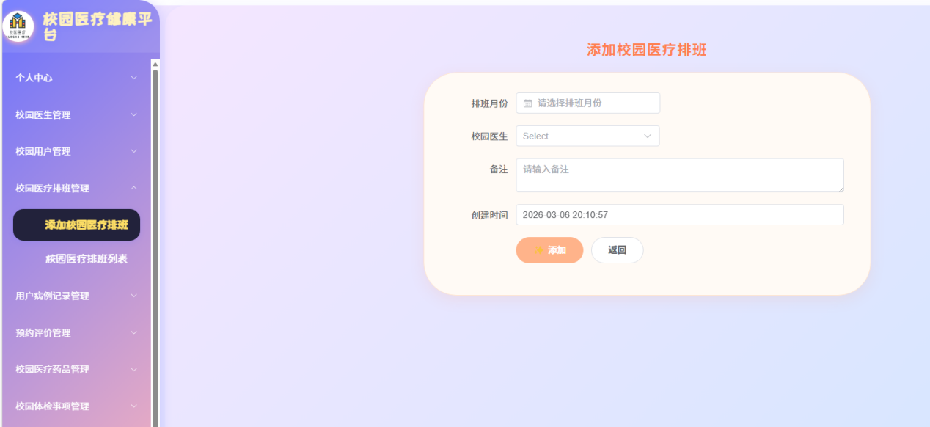
图5-1添加校园医疗排班界面

在基于微信小程序的校园医疗健康服务平台系统删除校园医疗排班功能实现是删除多余内容的途径，进行删除操作时需要提前进入校园医疗排班管理列表界面，随后点击想要删除的校园医疗排班数据项后的删除按钮，点击删除按钮之后delectXyyiliaopaiban请求将会携带校园医疗排班的id到基于微信小程序的校园医疗健康服务平台系统的校园医疗排班控制层，校园医疗排班控制层通过请求获取传入xyyiliaopaiban对象的参数id，系统代码继续往下调用到xyyiliaopaibanService层，最后调用xyyiliaopaibanMapper进行数据库操作，从t_xyyiliaopaiban表中进行删除与传入id对应的记录。核心代码如下：
// 使用Logback打印访问的接口deleteXyyiliaopaiban
Logback.info("XyyiliaopaibanService.deleteXyyiliaopaiban接口进行被访问");
// 使用DAO层的Xyyiliaopaibandao，根据传入的xyyiliaopaiban对象的id进行删除记录
XyyiliaopaibanMapper.deleteByPrimaryKey(id);
删除校园医疗排班页面如图5-2所示。
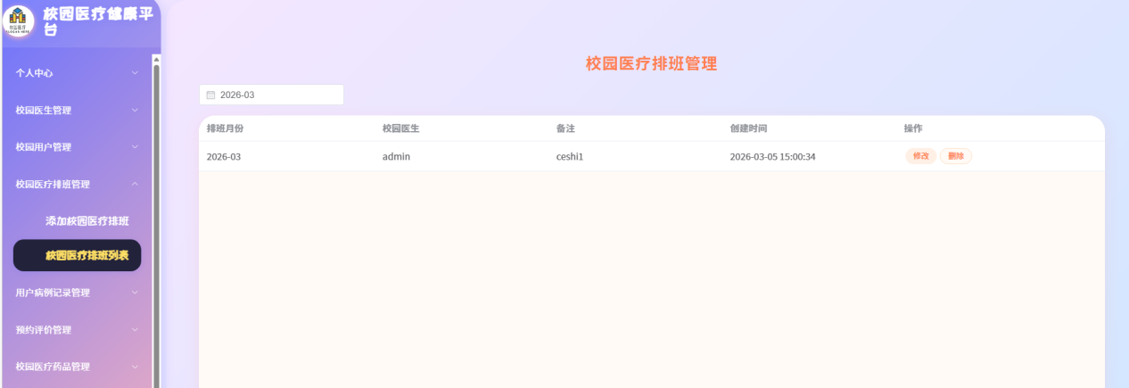
图5-2删除校园医疗排班界面

5.1.2 预约评价管理
预约评价模块里面有查询预约评价的功能实现可以进行查询想要知道的预约评价，预约评价管理界面中，刚进入时会进行界面数据初始化访问yuyuepingjiaList接口，这个接口也接受一个search查询参数。代码如下所示：
// 进行创建YuyuepingjiaExample查询参数类
YuyuepingjiaExample yuyuepingjiaExample = new YuyuepingjiaExample();
// 进行将查询参数类创建查询条件
yuyuepingjiaExample.createCriteria().andXyyiliaopaibanyuyueLike("%" + search + "%");
// 使用DAO层的YuyuepingjiaMapper将数据库中的符合条件的数据查询出来
List Yuyuepingjias = YuyuepingjiaMapper.selectByExample(yuyuepingjiaExample);
预约评价列表页面如图5-3所示
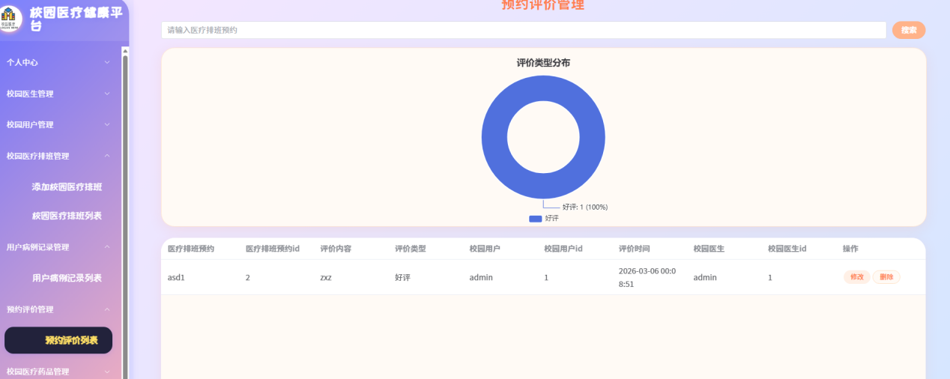
图5-3预约评价列表界面

5.1.3 医疗药品管理
在基于微信小程序的校园医疗健康服务平台系统的添加校园医疗药品界面中，填写Xyyiliaoyaoping对象的字段信息，点击添加校园医疗药品界面下方的添加按钮。点击基于微信小程序的校园医疗健康服务平台系统左侧操作选项栏里面的添加校园医疗药品按钮，系统页面会进入校园医疗药品页面，在这个页面中输入xyyiliaoyaoping表所需字段信息，包括药品名称、生产厂家、单位、药品分类、库存、价格、提醒库存、说明、等字段，之后点击界面下面的添加按钮，将触发请求，请求发送到addXyyiliaoyaopingact接口，控制层addXyyiliaoyaoping接口把界面提交的drugname、shengchanchangjia、danwei、yaopingfenlei、kucun、price、tixingkucun、shuoming、字段封装成Xyyiliaoyaoping对象。之后调用XyyiliaoyaopingService方法将封装好的Xyyiliaoyaoping对象通过XyyiliaoyaopingMapper的addXyyiliaoyaoping方法加入到表t_xyyiliaoyaoping表当中。此部分的具体代码如下：
// 使用Logback打印访问的接口addXyyiliaoyaopingact
Logback.info("XyyiliaoyaopingService.addXyyiliaoyaopingact接口正被访问");
// 使用DAO层的XyyiliaoyaopingMapper将xyyiliaoyaoping对象加入数据库记录里面
XyyiliaoyaopingMapper.xyyiliaoyaopingInsert(xyyiliaoyaoping);
添加校园医疗药品页面如图5-4所示。
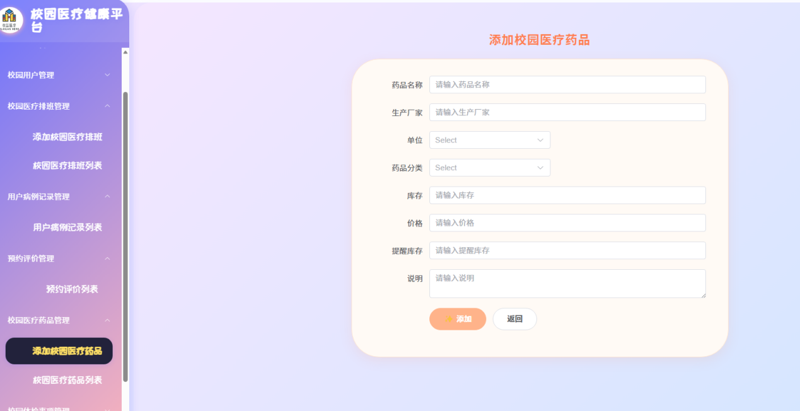
图5-4添加校园医疗药品界面

在基于微信小程序的校园医疗健康服务平台系统删除校园医疗药品功能实现是删除多余内容的途径，进行删除操作时需要提前进入校园医疗药品管理列表界面，随后点击想要删除的校园医疗药品数据项后的删除按钮，点击删除按钮之后delectXyyiliaoyaoping请求将会携带校园医疗药品的id到基于微信小程序的校园医疗健康服务平台系统的校园医疗药品控制层，校园医疗药品控制层通过请求获取传入xyyiliaoyaoping对象的参数id，系统代码继续往下调用到xyyiliaoyaopingService层，最后调用xyyiliaoyaopingMapper进行数据库操作，从t_xyyiliaoyaoping表中进行删除与传入id对应的记录。核心代码如下：
// 使用Logback打印访问的接口deleteXyyiliaoyaoping
Logback.info("XyyiliaoyaopingService.deleteXyyiliaoyaoping接口进行被访问");
// 使用DAO层的Xyyiliaoyaopingdao，根据传入的xyyiliaoyaoping对象的id进行删除记录
XyyiliaoyaopingMapper.deleteByPrimaryKey(id);
删除校园医疗药品页面如图5-5所示。
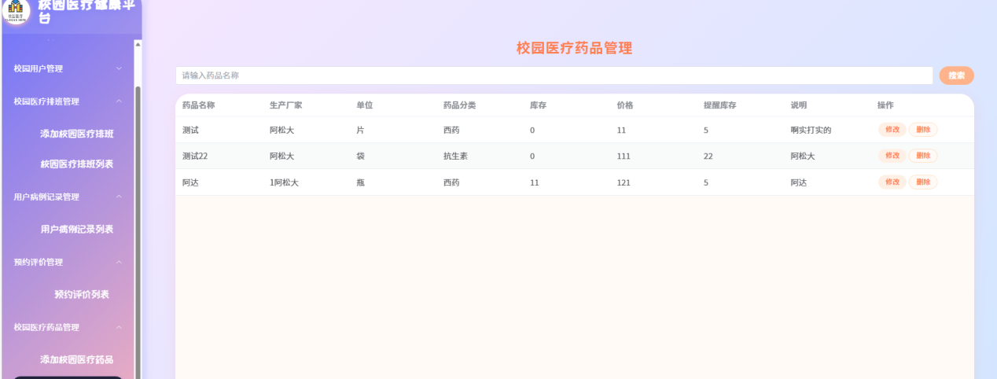
图5-5删除校园医疗药品界面

在校园医疗药品模块中，修改校园医疗药品功能是必备的功能实现，进行修改校园医疗药品操作前，需要先进入校园医疗药品管理列表界面进行查看需要修改的校园医疗药品项目，点击后面的修改按钮，进入到修改校园医疗药品界面，并发送updateXyyiliaoyaoping请求进行界面xyyiliaoyaoping数据初始化。此部分核心代码如下：
// 使用Logback打印访问的接口updateXyyiliaoyaoping
Logback.info("updateXyyiliaoyaoping接口访问进行校园医疗药品界面数据初始化");
//使用Dao层的xyyiliaoyaopingMapper进行获取需要修改的数据
Xyyiliaoyaoping xyyiliaoyaoping= xyyiliaoyaopingMapper.selectByPrimaryKey(id);
校园医疗药品界面数据初始化完后，可以进行修改校园医疗药品，修改完后点击校园医疗药品界面下方的修改按钮，请求将会封装好xyyiliaoyaoping对象提交到updateXyyiliaoyaopingact接口，xyyiliaoyaoping对象字段包括药品名称、生产厂家、单位、药品分类、库存、价格、提醒库存、说明、，基于微信小程序的校园医疗健康服务平台系统的校园医疗药品控制层通过web框架进行封装获取到xyyiliaoyaoping对象，随后调用xyyiliaoyaopingService服务层的updateXyyiliaoyaopingact方法，最后来到Dao层的xyyiliaoyaopingMapper，将xyyiliaoyaoping对象提交到数据库中进行修改数据。核心代码如下：
//使用Logback打印访问的接口updateXyyiliaoyaopingact
Logback.info("updateXyyiliaoyaopingact接口正在进行访问");
//xyyiliaoyaopingMapper进行调用根据主键id进行更新数据库表
XyyiliaoyaopingMapper.updateByPrimaryKey(xyyiliaoyaoping);
修改校园医疗药品页面如图5-6所示
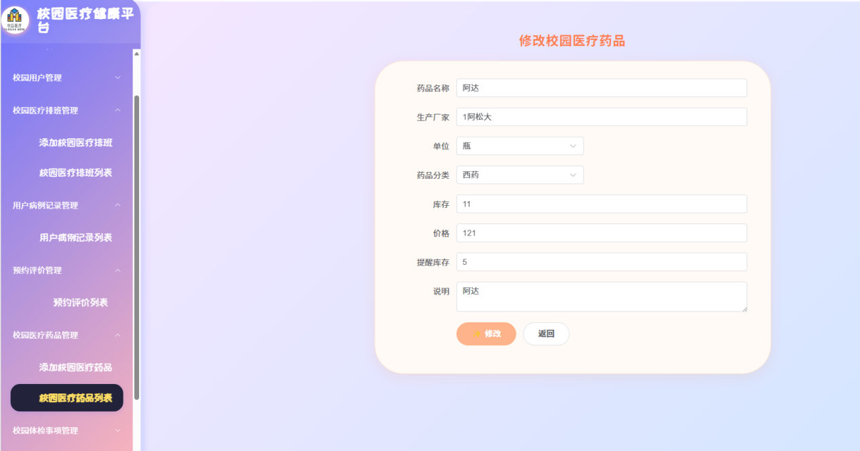
图5-6修改校园医疗药品界面

5.1.4 校园体检事项管理
在基于微信小程序的校园医疗健康服务平台系统的添加校园体检事项界面中，填写Xytijianshixiang对象的字段信息，点击添加校园体检事项界面下方的添加按钮。点击基于微信小程序的校园医疗健康服务平台系统左侧操作选项栏里面的添加校园体检事项按钮，系统页面会进入校园体检事项页面，在这个页面中输入xytijianshixiang表所需字段信息，包括体检标题、体检内容、体检注意事项、体检位置、体检时间、封面、负责医生、负责医生id、等字段，之后点击界面下面的添加按钮，将触发请求，请求发送到addXytijianshixiangact接口，控制层addXytijianshixiang接口把界面提交的tijiant、tijiancontent、tijianzhuyi、tijianadress、tijiantime、tijianimg、xiaoyuanyisheng、xiaoyuanyishengid、字段封装成Xytijianshixiang对象。之后调用XytijianshixiangService方法将封装好的Xytijianshixiang对象通过XytijianshixiangMapper的addXytijianshixiang方法加入到表t_xytijianshixiang表当中。此部分的具体代码如下：
// 使用Logback打印访问的接口addXytijianshixiangact
Logback.info("XytijianshixiangService.addXytijianshixiangact接口正被访问");
// 使用DAO层的XytijianshixiangMapper将xytijianshixiang对象加入数据库记录里面
XytijianshixiangMapper.xytijianshixiangInsert(xytijianshixiang);
添加校园体检事项页面如图5-7所示。
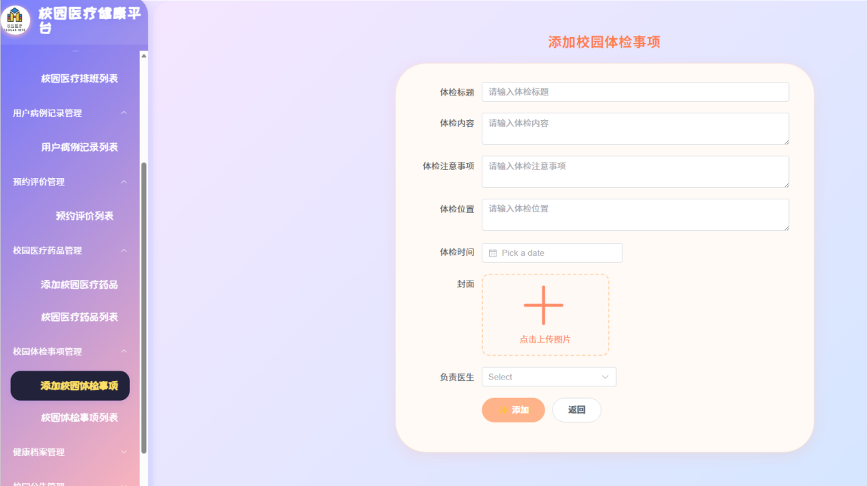
图5-7添加校园体检事项界面

5.1.5 校园公告管理
在基于微信小程序的校园医疗健康服务平台系统的添加校园公告界面中，填写Xyggao对象的字段信息，点击添加校园公告界面下方的添加按钮。点击基于微信小程序的校园医疗健康服务平台系统左侧操作选项栏里面的添加校园公告按钮，系统页面会进入校园公告页面，在这个页面中输入xyggao表所需字段信息，包括公告标题、公告内容、封面、发布时间、等字段，之后点击界面下面的添加按钮，将触发请求，请求发送到addXyggaoact接口，控制层addXyggao接口把界面提交的xytitle、xycontent、xyimg、xyaddtime、字段封装成Xyggao对象。之后调用XyggaoService方法将封装好的Xyggao对象通过XyggaoMapper的addXyggao方法加入到表t_xyggao表当中。此部分的具体代码如下：
// 使用Logback打印访问的接口addXyggaoact
Logback.info("XyggaoService.addXyggaoact接口正被访问");
// 使用DAO层的XyggaoMapper将xyggao对象加入数据库记录里面
XyggaoMapper.xyggaoInsert(xyggao);
添加校园公告页面如图5-8所示。
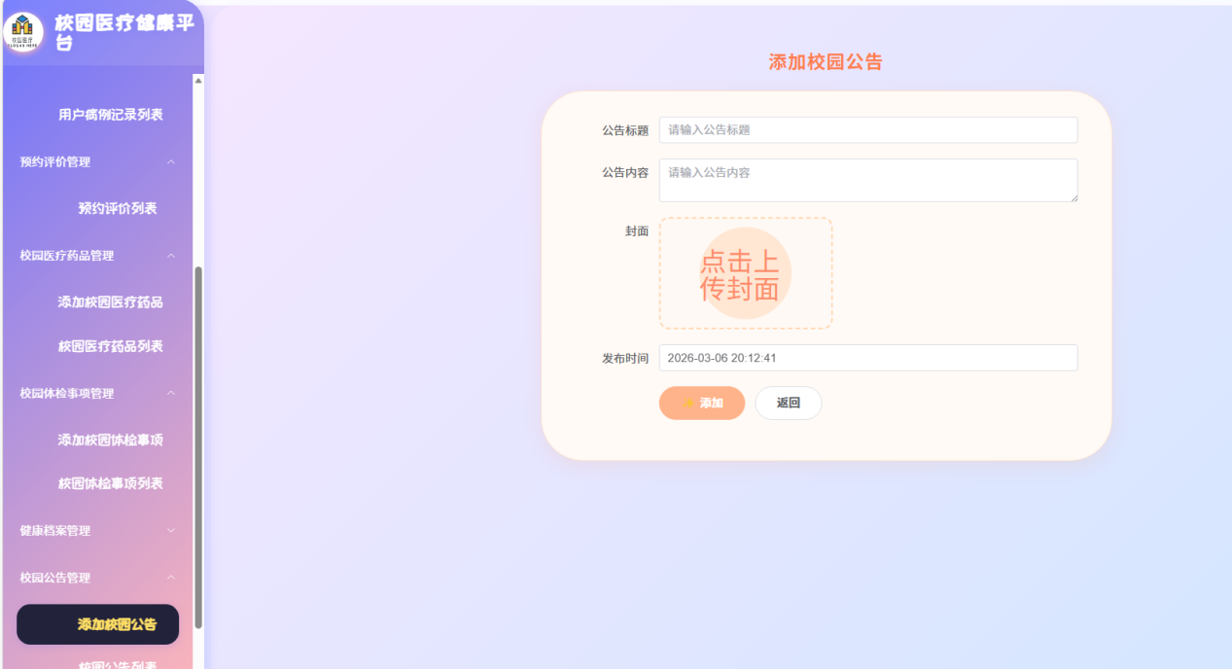
图5-8添加校园公告界面

在基于微信小程序的校园医疗健康服务平台系统删除校园公告功能实现是删除多余内容的途径，进行删除操作时需要提前进入校园公告管理列表界面，随后点击想要删除的校园公告数据项后的删除按钮，点击删除按钮之后delectXyggao请求将会携带校园公告的id到基于微信小程序的校园医疗健康服务平台系统的校园公告控制层，校园公告控制层通过请求获取传入xyggao对象的参数id，系统代码继续往下调用到xyggaoService层，最后调用xyggaoMapper进行数据库操作，从t_xyggao表中进行删除与传入id对应的记录。核心代码如下：
// 使用Logback打印访问的接口deleteXyggao
Logback.info("XyggaoService.deleteXyggao接口进行被访问");
// 使用DAO层的Xyggaodao，根据传入的xyggao对象的id进行删除记录
XyggaoMapper.deleteByPrimaryKey(id);
删除校园公告页面如图5-9所示。
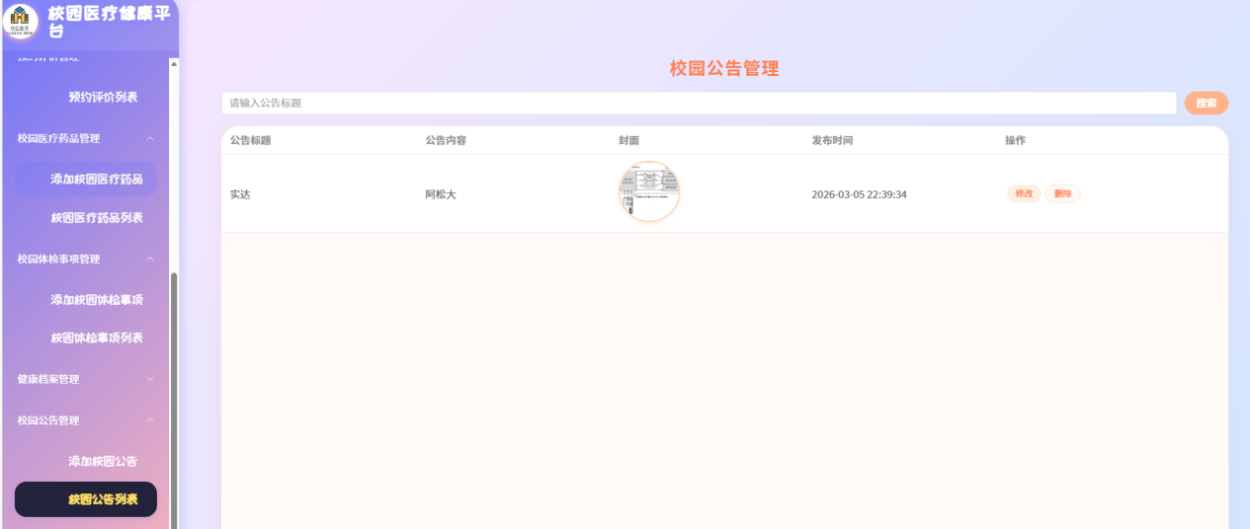
图5-9删除校园公告界面

5.1.6 药品采购提醒管理
药品采购提醒模块里面有查询药品采购提醒的功能实现可以进行查询想要知道的药品采购提醒，药品采购提醒管理界面中，刚进入时会进行界面数据初始化访问yiliaoyaopingtixingList接口，这个接口也接受一个search查询参数。代码如下所示：
// 进行创建YiliaoyaopingtixingExample查询参数类
YiliaoyaopingtixingExample yiliaoyaopingtixingExample = new YiliaoyaopingtixingExample();
// 进行将查询参数类创建查询条件
yiliaoyaopingtixingExample.createCriteria().andCaigoutLike("%" + search + "%");
// 使用DAO层的YiliaoyaopingtixingMapper将数据库中的符合条件的数据查询出来
List Yiliaoyaopingtixings = YiliaoyaopingtixingMapper.selectByExample(yiliaoyaopingtixingExample);
药品采购提醒列表页面如图5-10所示
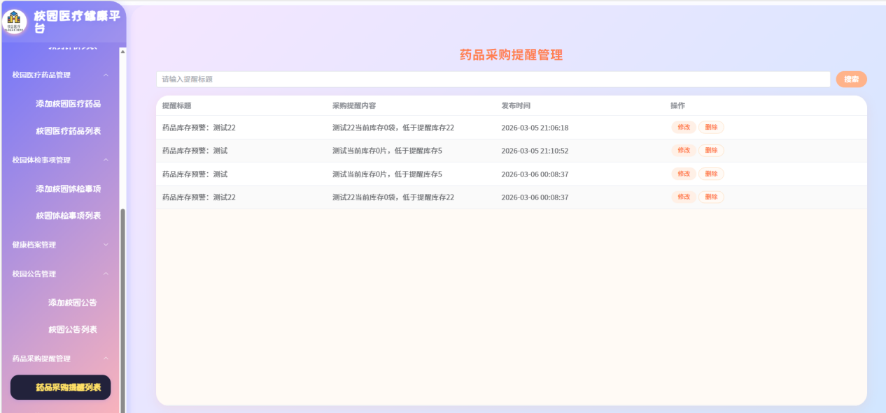
图5-10药品采购提醒列表界面

5.2 校园医生功能实现

5.2.1 校园医疗排班查看
校园医疗排班模块里面有查询校园医疗排班的功能实现可以进行查询想要知道的校园医疗排班，校园医疗排班管理界面中，刚进入时会进行界面数据初始化访问xyyiliaopaibanList接口，这个接口也接受一个search查询参数。代码如下所示：
// 进行创建XyyiliaopaibanExample查询参数类
XyyiliaopaibanExample xyyiliaopaibanExample = new XyyiliaopaibanExample();
// 进行将查询参数类创建查询条件
xyyiliaopaibanExample.createCriteria().andYuefenLike("%" + search + "%");
// 使用DAO层的XyyiliaopaibanMapper将数据库中的符合条件的数据查询出来
List Xyyiliaopaibans = XyyiliaopaibanMapper.selectByExample(xyyiliaopaibanExample);
校园医疗排班列表页面如图5-11所示
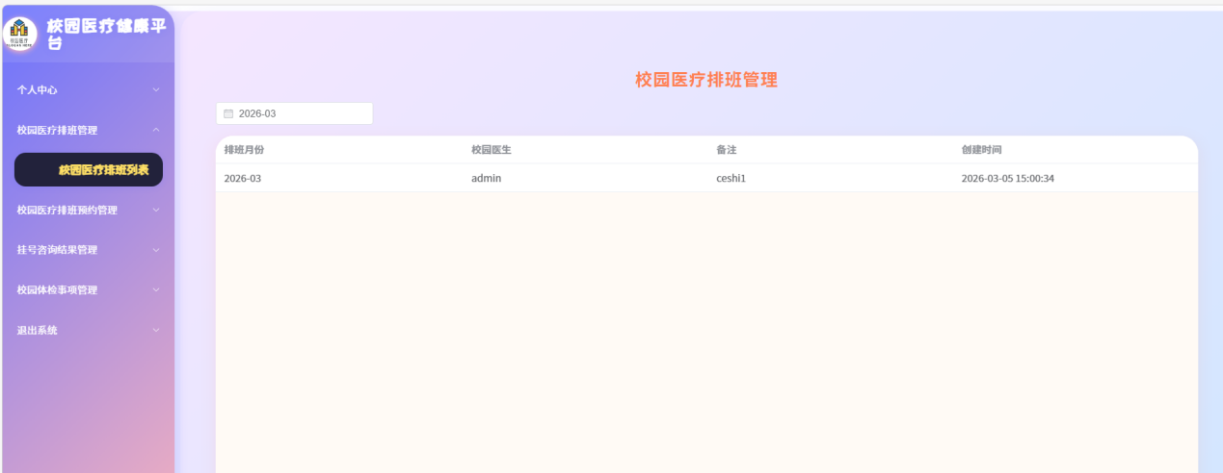
图5-11校园医疗排班列表界面

5.2.2 排班预约管理
校园医疗排班预约模块里面有查询校园医疗排班预约的功能实现可以进行查询想要知道的校园医疗排班预约，校园医疗排班预约管理界面中，刚进入时会进行界面数据初始化访问xyyiliaopaibanyuyueList接口，这个接口也接受一个search查询参数。代码如下所示：
// 进行创建XyyiliaopaibanyuyueExample查询参数类
XyyiliaopaibanyuyueExample xyyiliaopaibanyuyueExample = new XyyiliaopaibanyuyueExample();
// 进行将查询参数类创建查询条件
xyyiliaopaibanyuyueExample.createCriteria().andJianyaowentiLike("%" + search + "%");
// 使用DAO层的XyyiliaopaibanyuyueMapper将数据库中的符合条件的数据查询出来
List Xyyiliaopaibanyuyues = XyyiliaopaibanyuyueMapper.selectByExample(xyyiliaopaibanyuyueExample);
校园医疗排班预约列表页面如图5-12所示
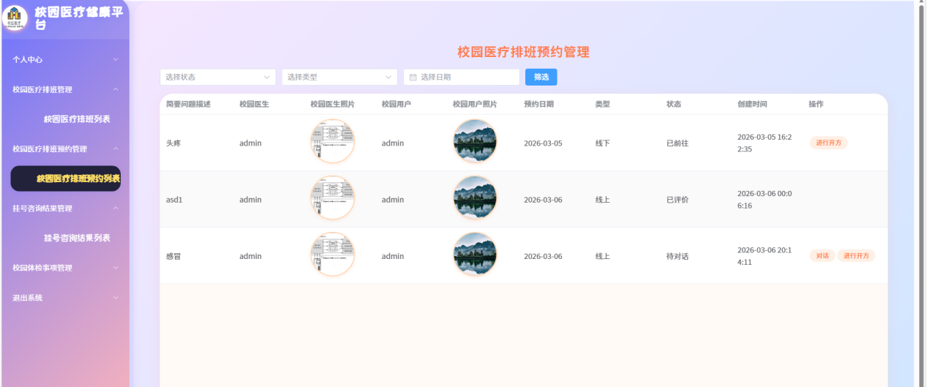
图5-12校园医疗排班预约列表界面

预约对话模块里面有查询预约对话的功能实现对话，刚进入时会进行界面数据初始化访问yuyueduihuaList接口，这个接口也接受一个search查询参数。代码如下所示：
// 进行创建YuyueduihuaExample查询参数类
YuyueduihuaExample yuyueduihuaExample = new YuyueduihuaExample();
// 进行将查询参数类创建查询条件
yuyueduihuaExample.createCriteria().andXyyiliaopaibanyuyueLike("%" + search + "%");
// 使用DAO层的YuyueduihuaMapper将数据库中的符合条件的数据查询出来
List Yuyueduihuas = YuyueduihuaMapper.selectByExample(yuyueduihuaExample);
预约对话页面如图5-13所示
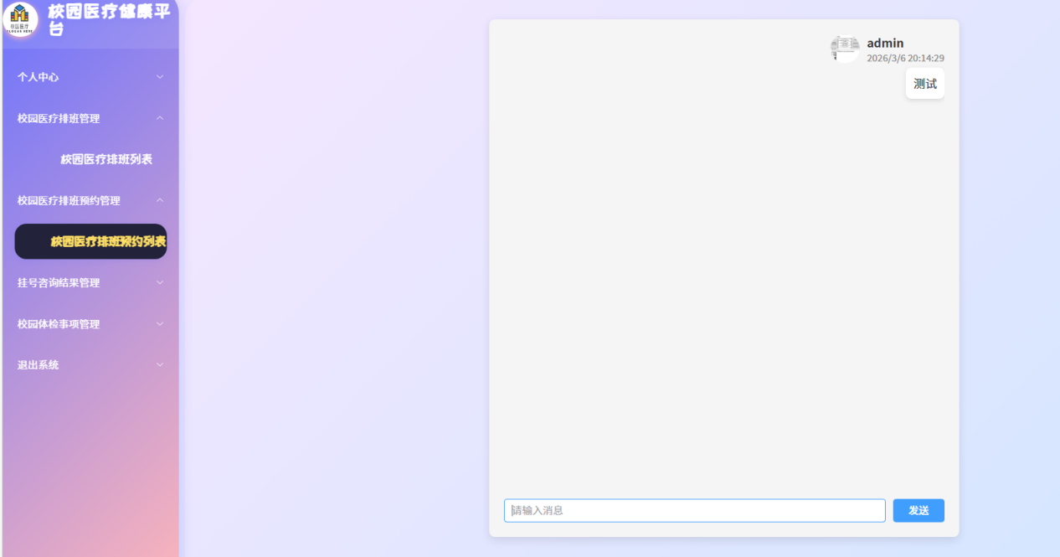
图5-13预约列表界面

5.2.3 挂号咨询结果管理
在基于微信小程序的校园医疗健康服务平台系统的添加挂号咨询结果界面中，填写Guahaozixunjieguo对象的字段信息，点击添加挂号咨询结果界面下方的添加按钮。点击基于微信小程序的校园医疗健康服务平台系统左侧操作选项栏里面的添加挂号咨询结果按钮，系统页面会进入挂号咨询结果页面，在这个页面中输入guahaozixunjieguo表所需字段信息，包括开方时间、用户症状描述、用户体温、心率、诊断结果、休息建议、用药、校园医生、校园医生id、校园医疗用户、校园医疗用户id、排班预约、排班预约id、药品价格、状态、等字段，之后点击界面下面的添加按钮，将触发请求，请求发送到addGuahaozixunjieguoact接口，控制层addGuahaozixunjieguo接口把界面提交的kaifangtime、zhusu、yonghutiwen、xinlv、zhenduan、xiuxijiany、yongyao、xiaoyuanyisheng、xiaoyuanyishengid、xyyiliaoyh、xyyiliaoyhid、xyyiliaopaibanyuyue、xyyiliaopaibanyuyueid、price、state、字段封装成Guahaozixunjieguo对象。之后调用GuahaozixunjieguoService方法将封装好的Guahaozixunjieguo对象通过GuahaozixunjieguoMapper的addGuahaozixunjieguo方法加入到表t_guahaozixunjieguo表当中。此部分的具体代码如下：
// 使用Logback打印访问的接口addGuahaozixunjieguoact
Logback.info("GuahaozixunjieguoService.addGuahaozixunjieguoact接口正被访问");
// 使用DAO层的GuahaozixunjieguoMapper将guahaozixunjieguo对象加入数据库记录里面
GuahaozixunjieguoMapper.guahaozixunjieguoInsert(guahaozixunjieguo);
添加挂号咨询结果页面如图5-14所示。
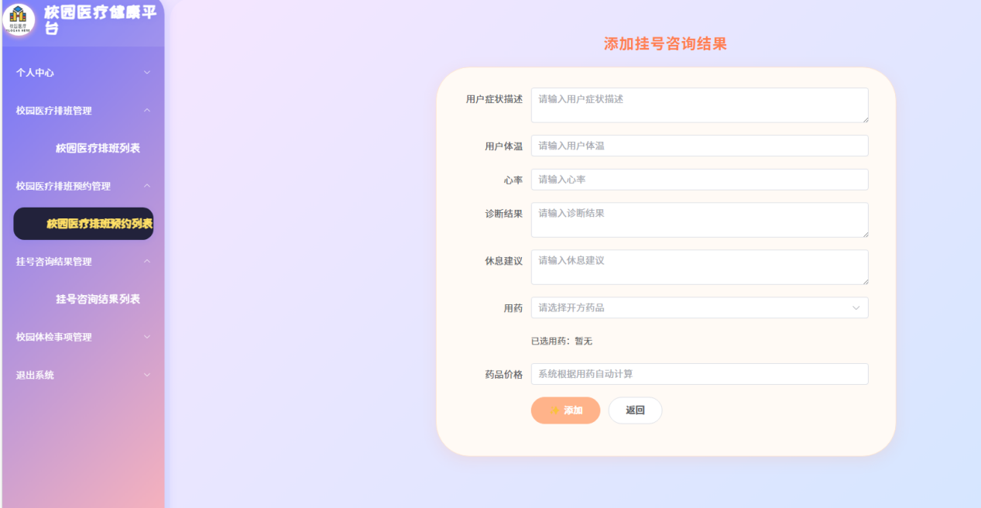
图5-14添加挂号咨询结果界面

5.2.4 校园体检事项管理
校园体检事项模块里面有查询校园体检事项的功能实现可以进行查询想要知道的校园体检事项，校园体检事项管理界面中，刚进入时会进行界面数据初始化访问xytijianshixiangList接口，这个接口也接受一个search查询参数。代码如下所示：
// 进行创建XytijianshixiangExample查询参数类
XytijianshixiangExample xytijianshixiangExample = new XytijianshixiangExample();
// 进行将查询参数类创建查询条件
xytijianshixiangExample.createCriteria().andTijiantLike("%" + search + "%");
// 使用DAO层的XytijianshixiangMapper将数据库中的符合条件的数据查询出来
List Xytijianshixiangs = XytijianshixiangMapper.selectByExample(xytijianshixiangExample);
校园体检事项列表页面如图5-15所示
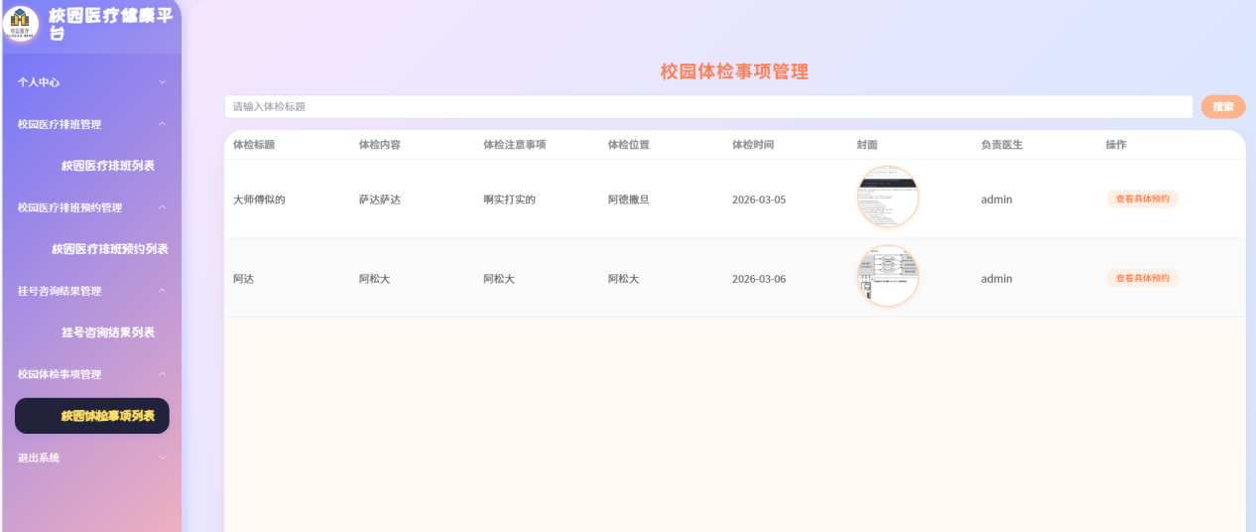
图5-15校园体检事项列表界面

5.3 校园用户功能实现

5.3.1 我的医疗预约管理
进入到医疗预约详细界面，点击界面下面的预约按钮，将触发请求，请求发送到addXyyiliaopaibanyuyueact接口，控制层addXyyiliaopaibanyuyue接口把界面提交的jianyaowenti、xiaoyuanyisheng、xiaoyuanyishengid、xiaoyuanyishengimg、xyyiliaoyh、xyyiliaoyhid、xyyiliaoyhimg、yuyuetime、typea、state、addtime、字段封装成Xyyiliaopaibanyuyue对象。之后调用XyyiliaopaibanyuyueService方法将封装好的Xyyiliaopaibanyuyue对象通过XyyiliaopaibanyuyueMapper的addXyyiliaopaibanyuyue方法加入到表t_xyyiliaopaibanyuyue表当中。此部分的具体代码如下：
// 使用Logback打印访问的接口addXyyiliaopaibanyuyueact
Logback.info("XyyiliaopaibanyuyueService.addXyyiliaopaibanyuyueact接口正被访问");
// 使用DAO层的XyyiliaopaibanyuyueMapper将xyyiliaopaibanyuyue对象加入数据库记录里面
XyyiliaopaibanyuyueMapper.xyyiliaopaibanyuyueInsert(xyyiliaopaibanyuyue);
进行校园医疗排班预约页面如图5-16所示。
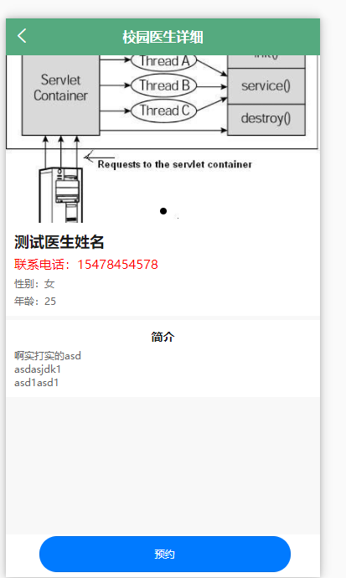
图5-16进行校园医疗排班预约界面

在基于微信小程序的校园医疗健康服务平台系统删除校园医疗排班预约功能实现是删除多余内容的途径，进行删除操作时需要提前进入校园医疗排班预约管理列表界面，随后点击想要删除的校园医疗排班预约数据项后的删除按钮，点击删除按钮之后delectXyyiliaopaibanyuyue请求将会携带校园医疗排班预约的id到基于微信小程序的校园医疗健康服务平台系统的校园医疗排班预约控制层，校园医疗排班预约控制层通过请求获取传入xyyiliaopaibanyuyue对象的参数id，系统代码继续往下调用到xyyiliaopaibanyuyueService层，最后调用xyyiliaopaibanyuyueMapper进行数据库操作，从t_xyyiliaopaibanyuyue表中进行删除与传入id对应的记录。核心代码如下：
// 使用Logback打印访问的接口deleteXyyiliaopaibanyuyue
Logback.info("XyyiliaopaibanyuyueService.deleteXyyiliaopaibanyuyue接口进行被访问");
// 使用DAO层的Xyyiliaopaibanyuyuedao，根据传入的xyyiliaopaibanyuyue对象的id进行删除记录
XyyiliaopaibanyuyueMapper.deleteByPrimaryKey(id);
删除校园医疗排班预约页面如图5-17所示。
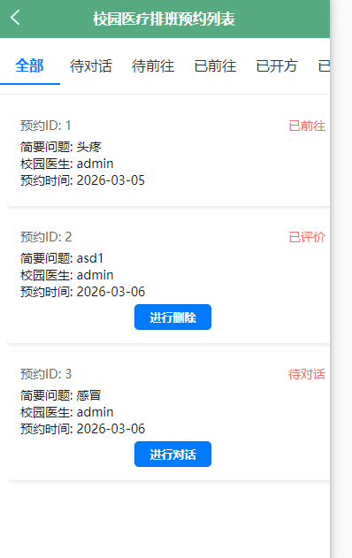
图5-17删除校园医疗排班预约界面

5.3.2 我的挂号咨询结果管理

挂号咨询结果模块里面有查询挂号咨询结果的功能实现可以进行查询想要知道的挂号咨询结果，挂号咨询结果管理界面中，刚进入时会进行界面数据初始化访问guahaozixunjieguoList接口，这个接口也接受一个search查询参数。代码如下所示：
// 进行创建GuahaozixunjieguoExample查询参数类
GuahaozixunjieguoExample guahaozixunjieguoExample = new GuahaozixunjieguoExample();
// 进行将查询参数类创建查询条件
guahaozixunjieguoExample.createCriteria().andKaifangtimeLike("%" + search + "%");
// 使用DAO层的GuahaozixunjieguoMapper将数据库中的符合条件的数据查询出来
List Guahaozixunjieguos = GuahaozixunjieguoMapper.selectByExample(guahaozixunjieguoExample);
挂号咨询结果列表页面如图5-18所示
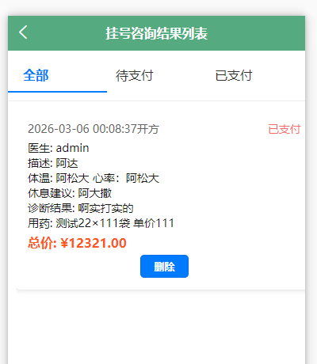
图5-18挂号咨询结果列表界面

5.3.3 我的病例与健康档案管理
用户病例记录模块里面有查询用户病例记录的功能实现可以进行查询想要知道的用户病例记录，用户病例记录管理界面中，刚进入时会进行界面数据初始化访问yhbinglijilvList接口，这个接口也接受一个search查询参数。代码如下所示：
// 进行创建YhbinglijilvExample查询参数类
YhbinglijilvExample yhbinglijilvExample = new YhbinglijilvExample();
// 进行将查询参数类创建查询条件
yhbinglijilvExample.createCriteria().andJilvtimeLike("%" + search + "%");
// 使用DAO层的YhbinglijilvMapper将数据库中的符合条件的数据查询出来
List Yhbinglijilvs = YhbinglijilvMapper.selectByExample(yhbinglijilvExample);
用户病例记录列表页面如图5-19所示
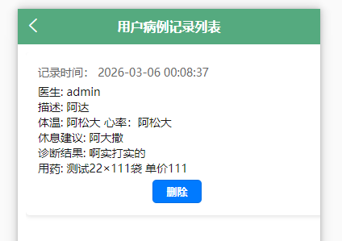
图5-19用户病例记录列表界面

健康档案模块里面有查询健康档案的功能实现可以进行查询想要知道的健康档案，健康档案管理界面中，刚进入时会进行界面数据初始化访问jiankangdanganList接口，这个接口也接受一个search查询参数。代码如下所示：
// 进行创建JiankangdanganExample查询参数类
JiankangdanganExample jiankangdanganExample = new JiankangdanganExample();
// 进行将查询参数类创建查询条件
jiankangdanganExample.createCriteria().andShijianLike("%" + search + "%");
// 使用DAO层的JiankangdanganMapper将数据库中的符合条件的数据查询出来
List Jiankangdangans = JiankangdanganMapper.selectByExample(jiankangdanganExample);
健康档案列表页面如图5-20所示
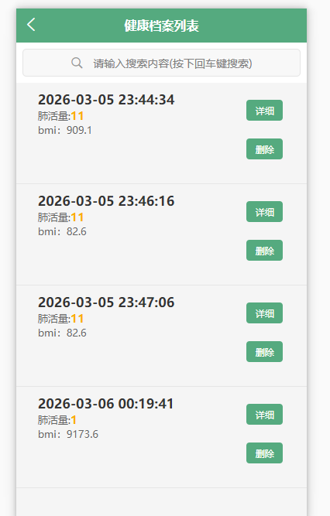
图5-20健康档案列表界面

5.3.4 我的预约评价管理
在基于微信小程序的校园医疗健康服务平台系统的添加预约评价界面中，填写Yuyuepingjia对象的字段信息，点击添加预约评价界面下方的添加按钮。点击基于微信小程序的校园医疗健康服务平台系统左侧操作选项栏里面的添加预约评价按钮，系统页面会进入预约评价页面，在这个页面中输入yuyuepingjia表所需字段信息，包括医疗排班预约、医疗排班预约id、评价内容、评价类型、校园用户、校园用户id、评价时间、校园医生、校园医生id、等字段，之后点击界面下面的添加按钮，将触发请求，请求发送到addYuyuepingjiaact接口，控制层addYuyuepingjia接口把界面提交的xyyiliaopaibanyuyue、xyyiliaopaibanyuyueid、pingcontent、type、xyyiliaoyh、xyyiliaoyhid、pingjiashijian、xiaoyuanyisheng、xiaoyuanyishengid、字段封装成Yuyuepingjia对象。之后调用YuyuepingjiaService方法将封装好的Yuyuepingjia对象通过YuyuepingjiaMapper的addYuyuepingjia方法加入到表t_yuyuepingjia表当中。此部分的具体代码如下：
// 使用Logback打印访问的接口addYuyuepingjiaact
Logback.info("YuyuepingjiaService.addYuyuepingjiaact接口正被访问");
// 使用DAO层的YuyuepingjiaMapper将yuyuepingjia对象加入数据库记录里面
YuyuepingjiaMapper.yuyuepingjiaInsert(yuyuepingjia);
添加预约评价页面如图5-21所示。
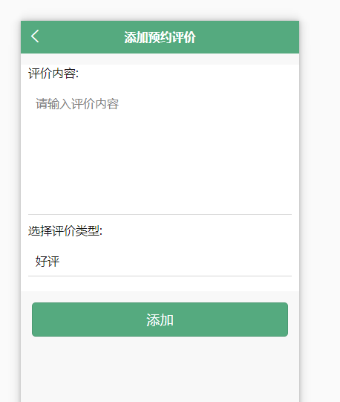
图5-21添加预约评价界面

在基于微信小程序的校园医疗健康服务平台系统删除预约评价功能实现是删除多余内容的途径，进行删除操作时需要提前进入预约评价管理列表界面，随后点击想要删除的预约评价数据项后的删除按钮，点击删除按钮之后delectYuyuepingjia请求将会携带预约评价的id到基于微信小程序的校园医疗健康服务平台系统的预约评价控制层，预约评价控制层通过请求获取传入yuyuepingjia对象的参数id，系统代码继续往下调用到yuyuepingjiaService层，最后调用yuyuepingjiaMapper进行数据库操作，从t_yuyuepingjia表中进行删除与传入id对应的记录。核心代码如下：
// 使用Logback打印访问的接口deleteYuyuepingjia
Logback.info("YuyuepingjiaService.deleteYuyuepingjia接口进行被访问");
// 使用DAO层的Yuyuepingjiadao，根据传入的yuyuepingjia对象的id进行删除记录
YuyuepingjiaMapper.deleteByPrimaryKey(id);
删除预约评价页面如图5-22所示。
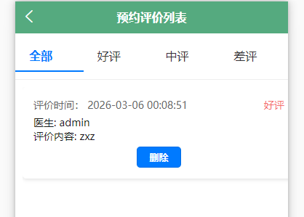
图5-22删除预约评价界面

5.3.5 我的体检预约管理
在基于微信小程序的校园医疗健康服务平台系统的进行体检用户预约界面中，填写Tijianyhyuyue对象的字段信息，点击添加体检用户预约界面下方的添加按钮。点击基于微信小程序的校园医疗健康服务平台系统左侧操作选项栏里面的添加体检用户预约按钮，系统页面会进入体检用户预约页面，在这个页面中输入tijianyhyuyue表所需字段信息，包括校园体检事项、校园体检事项id、校园医疗用户、校园医疗用户id、体检位置、体检时间、体检封面、状态、等字段，之后点击界面下面的添加按钮，将触发请求，请求发送到addTijianyhyuyueact接口，控制层addTijianyhyuyue接口把界面提交的xytijianshixiang、xytijianshixiangid、xyyiliaoyh、xyyiliaoyhid、address、shijian、img、state、字段封装成Tijianyhyuyue对象。之后调用TijianyhyuyueService方法将封装好的Tijianyhyuyue对象通过TijianyhyuyueMapper的addTijianyhyuyue方法加入到表t_tijianyhyuyue表当中。此部分的具体代码如下：
// 使用Logback打印访问的接口addTijianyhyuyueact
Logback.info("TijianyhyuyueService.addTijianyhyuyueact接口正被访问");
// 使用DAO层的TijianyhyuyueMapper将tijianyhyuyue对象加入数据库记录里面
TijianyhyuyueMapper.tijianyhyuyueInsert(tijianyhyuyue);
进行体检用户预约页面如图5-23所示。
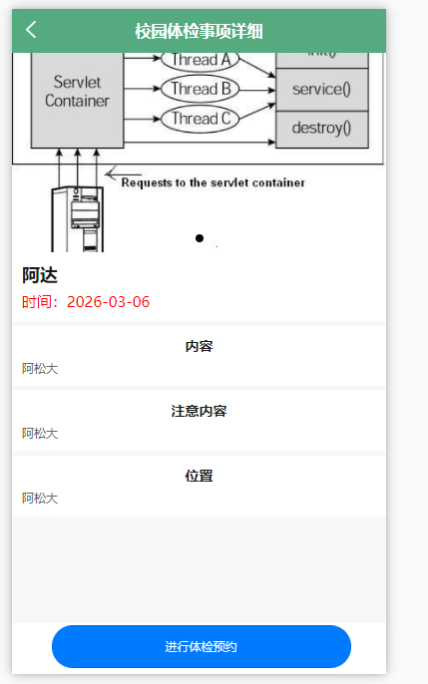
图5-23进行体检用户预约界面

体检用户预约模块里面有查询体检用户预约的功能实现可以进行查询想要知道的体检用户预约，体检用户预约管理界面中，刚进入时会进行界面数据初始化访问tijianyhyuyueList接口，这个接口也接受一个search查询参数。代码如下所示：
// 进行创建TijianyhyuyueExample查询参数类
TijianyhyuyueExample tijianyhyuyueExample = new TijianyhyuyueExample();
// 进行将查询参数类创建查询条件
tijianyhyuyueExample.createCriteria().andXytijianshixiangLike("%" + search + "%");
// 使用DAO层的TijianyhyuyueMapper将数据库中的符合条件的数据查询出来
List Tijianyhyuyues = TijianyhyuyueMapper.selectByExample(tijianyhyuyueExample);
体检用户预约列表页面如图5-24所示
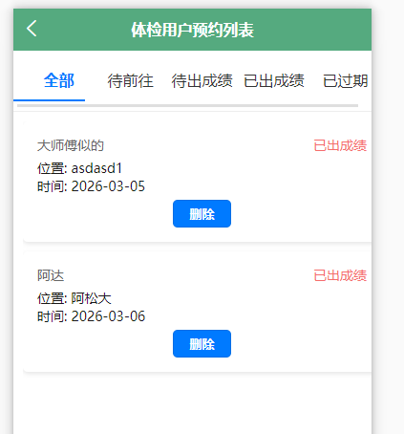
图5-24体检用户预约列表界面

5.3.6 AI咨询对话
校园用户登录后可以进入个人菜单界面，点击进入Ai咨询对话，可以进行Ai对话咨询服务。代码如下所示：
// 发送请求
HttpEntity<DeepSeekRequest> entity = new HttpEntity<>(request, headers);
ResponseEntity<DeepSeekResponse> response = restTemplate.exchange(
"https://api.deepseek.com/v1/chat/completions", HttpMethod.POST, entity, DeepSeekResponse.class);

AI咨询对话界面如图5-25所示
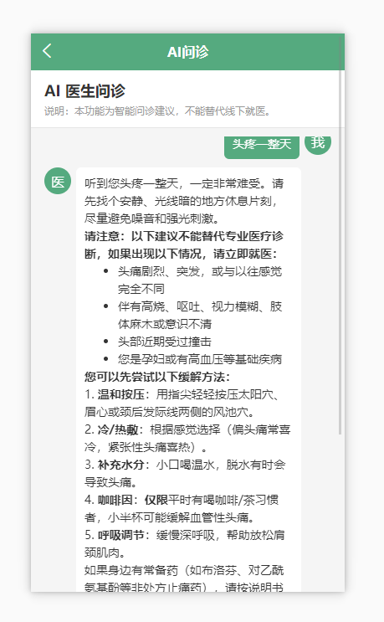
图5-25 AI咨询对话界面

6 系统测试
校园医生进行查询校园医疗排班测试，在校园医生进入到管理校园医疗排班界面之中，校园医疗排班列表界面发送请求到基于微信小程序的校园医疗健康服务平台系统后端获取数据。查询校园医疗排班具体用例测试如表6-1所示。
表6-1 查询校园医疗排班测试用例
用例名称 | 操作 | 操作过程 | 预期结果 | 测试结果
查询校园医疗排班测试用例-01 | 校园医生正确登录系统，前往管理校园医疗排班界面 | 在登录界面中正确登录后，前往校园医疗排班模块的校园医疗排班列表界面 | 校园医疗排班列表界面中出现数据 | 正确
查询校园医疗排班测试用例-02 | 使用不具有权限的用户账号，前往管理校园医疗排班界面 | 在登录界面中登录不具有查询校园医疗排班权限的账号，前往校园医疗排班列表界面 | 提示访问错误 | 正确
查询校园医疗排班测试用例-03 | 未登录状态下访问查询校园医疗排班接口 | 不进行登录，使用请求发送软件直接访问查询校园医疗排班接口 | 拒绝请求并提示用户登录 | 正确

校园医生进行查询挂号咨询结果测试，在校园医生进入到管理挂号咨询结果界面之中，挂号咨询结果列表界面发送请求到基于微信小程序的校园医疗健康服务平台系统后端获取数据。查询挂号咨询结果具体用例测试如表6-2所示。
表6-2 查询挂号咨询结果测试用例
用例名称 | 操作 | 操作过程 | 预期结果 | 测试结果
查询挂号咨询结果测试用例-01 | 校园医生正确登录系统，前往管理挂号咨询结果界面 | 在登录界面中正确登录后，前往挂号咨询结果模块的挂号咨询结果列表界面 | 挂号咨询结果列表界面中出现数据 | 正确
查询挂号咨询结果测试用例-02 | 使用不具有权限的用户账号，前往管理挂号咨询结果界面 | 在登录界面中登录不具有查询挂号咨询结果权限的账号，前往挂号咨询结果列表界面 | 提示访问错误 | 正确
查询挂号咨询结果测试用例-03 | 未登录状态下访问查询挂号咨询结果接口 | 不进行登录，使用请求发送软件直接访问查询挂号咨询结果接口 | 拒绝请求并提示用户登录 | 正确

在进行用户病例记录模块中进行删除用户病例记录的系统测试时，管理员先登录进入基于微信小程序的校园医疗健康服务平台系统里面的用户病例记录管理界面，在这个用户病例记录管理界面中可以进行点击列表项后的删除按钮进行提交删除用户病例记录请求。删除用户病例记录功能的具体用例测试如表6-3所示
表6-3 删除用户病例记录测试用例
用例名称 | 操作 | 操作过程 | 预期结果 | 测试结果
删除用户病例记录测试用例-01 | 管理员角色登录系统后进行删除数据库面的用户病例记录 | 在登录界面中进行正确的登录，登录系统后，进入系统用户病例记录模块的管理用户病例记录列表中，点击列表项后面的删除按钮 | 系统提示删除用户病例记录成功 | 正确
删除用户病例记录测试用例-02 | 未登录系统，直接使用api接口软件发送删除请求 | 打开apifox或者其他测试请求软件，向删除用户病例记录接口中进行发送删除请求 | 系统响应错误回复 | 正确

在进行校园医疗药品模块中进行修改校园医疗药品的系统测试是必要的，管理员成功登入系统后，进入到管理校园医疗药品列表界面，之后点击列表项后的修改校园医疗药品按钮，进入到修改校园医疗药品界面，进行修改校园医疗药品字段后点击修改按钮。修改校园医疗药品功能的具体用例测试如表6-4所示
表6-4修改校园医疗药品测试用例
用例名称 | 操作 | 操作过程 | 预期结果 | 测试结果
修改校园医疗药品测试用例-01 | 正确登录账号，进行修改校园医疗药品的操作 | 正确登录账号后进入校园医疗药品模块的管理校园医疗药品列表界面，之后点击想要修改的校园医疗药品列表项后的修改按钮，进入修改校园医疗药品界面，等待修改校园医疗药品界面数据初始化后进行修改信息，之后点击界面下方的修改按钮 | 后端成功处理修改校园医疗药品请求，前端提示修改校园医疗药品成功 | 正确
修改校园医疗药品测试用例-02 | 未正常登录状态下直接携带校园医疗药品信息访问修改校园医疗药品接口 | 使用请求发送软件，直接携带校园医疗药品信息访问修改校园医疗药品接口 | 拒绝请求并提示登录 | 正确

在进行预约评价模块中进行删除预约评价的系统测试时，管理员先登录进入基于微信小程序的校园医疗健康服务平台系统里面的预约评价管理界面，在这个预约评价管理界面中可以进行点击列表项后的删除按钮进行提交删除预约评价请求。删除预约评价功能的具体用例测试如表6-5所示
表6-5 删除预约评价测试用例
用例名称 | 操作 | 操作过程 | 预期结果 | 测试结果
删除预约评价测试用例-01 | 管理员角色登录系统后进行删除数据库面的预约评价 | 在登录界面中进行正确的登录，登录系统后，进入系统预约评价模块的管理预约评价列表中，点击列表项后面的删除按钮 | 系统提示删除预约评价成功 | 正确
删除预约评价测试用例-02 | 未登录系统，直接使用api接口软件发送删除请求 | 打开apifox或者其他测试请求软件，向删除预约评价接口中进行发送删除请求 | 系统响应错误回复 | 正确

管理员登录基于微信小程序的校园医疗健康服务平台系统成功后可以对校园医疗药品模块进行添加校园医疗药品操作，进入到添加校园医疗药品界面后，进行输入必要的xyyiliaoyaoping对象数据之后点击界面下方的添加按钮。校园医疗药品模块中管理员添加校园医疗药品功能的用例测试如表6-6所示
表6-6 添加校园医疗药品测试用例
用例名称 | 操作 | 操作过程 | 预期结果 | 测试结果
添加校园医疗药品测试用例-01 | 管理员成功登录基于微信小程序的校园医疗健康服务平台系统之中后进行校园医疗药品模块的添加校园医疗药品操作 | 登录管理员账号，选择校园医疗药品模块里面的添加校园医疗药品按钮进入添加校园医疗药品界面，在添加界面中输入必要的xyyiliaoyaoping对象字段值，进行提交 | 添加校园医疗药品成功并提示操作成功 | 正确
添加校园医疗药品测试用例-02 | 管理员成功登录基于微信小程序的校园医疗健康服务平台系统之中后进行校园医疗药品模块的添加校园医疗药品操作 | 登录管理员账号，选择校园医疗药品模块里面的添加校园医疗药品按钮进入添加校园医疗药品界面，在添加界面中输入的xyyiliaoyaoping对象字段值，但缺少必要字段值，进行提交操作 | 提交未成功，提示缺少的字段值 | 正确
添加校园医疗药品测试用例-03 | 未登录基于微信小程序的校园医疗健康服务平台系统的状态下访问添加校园医疗药品接口 | 未登录基于微信小程序的校园医疗健康服务平台系统的状态下访问添加校园医疗药品接口，进行构造请求进行提交 | 服务器拒绝请求，并提示登录 | 正确

校园用户登录基于微信小程序的校园医疗健康服务平台系统成功后可以对体检用户预约模块进行添加体检用户预约操作，进入到添加体检用户预约界面后，进行输入必要的tijianyhyuyue对象数据之后点击界面下方的添加按钮。体检用户预约模块中管理员添加体检用户预约功能的用例测试如表6-7所示
表6-7 添加体检用户预约测试用例
用例名称 | 操作 | 操作过程 | 预期结果 | 测试结果
添加体检用户预约测试用例-01 | 校园用户成功登录基于微信小程序的校园医疗健康服务平台系统之中后进行体检用户预约模块的添加体检用户预约操作 | 登录管理员账号，选择体检用户预约模块里面的添加体检用户预约按钮进入添加体检用户预约界面，在添加界面中输入必要的tijianyhyuyue对象字段值，进行提交 | 添加体检用户预约成功并提示操作成功 | 正确
添加体检用户预约测试用例-02 | 校园用户成功登录基于微信小程序的校园医疗健康服务平台系统之中后进行体检用户预约模块的添加体检用户预约操作 | 登录管理员账号，选择体检用户预约模块里面的添加体检用户预约按钮进入添加体检用户预约界面，在添加界面中输入的tijianyhyuyue对象字段值，但缺少必要字段值，进行提交操作 | 提交未成功，提示缺少的字段值 | 正确
添加体检用户预约测试用例-03 | 未登录基于微信小程序的校园医疗健康服务平台系统的状态下访问添加体检用户预约接口 | 未登录基于微信小程序的校园医疗健康服务平台系统的状态下访问添加体检用户预约接口，进行构造请求进行提交 | 服务器拒绝请求，并提示登录 | 正确

管理员登录基于微信小程序的校园医疗健康服务平台系统成功后可以对校园公告模块进行添加校园公告操作，进入到添加校园公告界面后，进行输入必要的xyggao对象数据之后点击界面下方的添加按钮。校园公告模块中管理员添加校园公告功能的用例测试如表6-8所示
表6-8 添加校园公告测试用例
用例名称 | 操作 | 操作过程 | 预期结果 | 测试结果
添加校园公告测试用例-01 | 管理员成功登录基于微信小程序的校园医疗健康服务平台系统之中后进行校园公告模块的添加校园公告操作 | 登录管理员账号，选择校园公告模块里面的添加校园公告按钮进入添加校园公告界面，在添加界面中输入必要的xyggao对象字段值，进行提交 | 添加校园公告成功并提示操作成功 | 正确
添加校园公告测试用例-02 | 管理员成功登录基于微信小程序的校园医疗健康服务平台系统之中后进行校园公告模块的添加校园公告操作 | 登录管理员账号，选择校园公告模块里面的添加校园公告按钮进入添加校园公告界面，在添加界面中输入的xyggao对象字段值，但缺少必要字段值，进行提交操作 | 提交未成功，提示缺少的字段值 | 正确
添加校园公告测试用例-03 | 未登录基于微信小程序的校园医疗健康服务平台系统的状态下访问添加校园公告接口 | 未登录基于微信小程序的校园医疗健康服务平台系统的状态下访问添加校园公告接口，进行构造请求进行提交 | 服务器拒绝请求，并提示登录 | 正确

在进行校园公告模块中进行删除校园公告的系统测试时，管理员先登录进入基于微信小程序的校园医疗健康服务平台系统里面的校园公告管理界面，在这个校园公告管理界面中可以进行点击列表项后的删除按钮进行提交删除校园公告请求。删除校园公告功能的具体用例测试如表6-9所示
表6-9 删除校园公告测试用例
用例名称 | 操作 | 操作过程 | 预期结果 | 测试结果
删除校园公告测试用例-01 | 管理员角色登录系统后进行删除数据库面的校园公告 | 在登录界面中进行正确的登录，登录系统后，进入系统校园公告模块的管理校园公告列表中，点击列表项后面的删除按钮 | 系统提示删除校园公告成功 | 正确
删除校园公告测试用例-02 | 未登录系统，直接使用api接口软件发送删除请求 | 打开apifox或者其他测试请求软件，向删除校园公告接口中进行发送删除请求 | 系统响应错误回复 | 正确

7总结与展望

7.1 结论
本文设计并实现了一个基于微信小程序的校园医疗健康服务平台。系统采用前后端分离的开发模式，后端基于 SpringBoot 框架进行开发，前端使用 Vue 框架构建管理端界面，并结合 UniApp 实现微信小程序端应用，数据库采用 MySQL 进行数据存储与管理。通过多种技术的结合，实现了系统功能的稳定运行和良好的用户体验。
在系统功能方面，平台围绕校园医疗服务需求进行设计，主要包括用户管理、医生信息管理、医疗排班管理、预约挂号、在线咨询、病例记录管理、健康档案管理、体检预约以及药品管理等功能模块。系统能够有效整合校园医疗资源，提高医疗信息管理效率，同时为师生提供便捷的医疗服务渠道，使用户可以通过移动端随时进行预约和健康信息查询。
通过本系统的设计与实现，不仅提升了校园医疗服务的信息化管理水平，也为智慧校园建设提供了一定的技术参考。系统在实际应用中具有较好的可扩展性和实用价值，为校园医疗健康服务的数字化发展提供了新的解决思路。

7.2 展望
虽然本系统已经基本实现了校园医疗健康服务平台的主要功能，但在实际应用和系统完善方面仍然存在一定的提升空间。未来可以进一步优化系统功能，例如增加更加智能化的健康管理功能，实现健康数据分析与统计，为用户提供个性化的健康建议。
同时，系统还可以结合人工智能技术和大数据分析技术，进一步扩展在线问诊、健康风险评估以及智能诊疗辅助等功能，提高医疗服务的智能化水平。此外，还可以进一步优化系统界面设计和用户体验，使平台在功能性和易用性方面得到进一步提升。
随着信息技术和智慧医疗的发展，校园医疗健康服务平台将会在未来得到更加广泛的应用。通过不断完善系统功能和技术架构，可以为师生提供更加全面、便捷和高效的医疗健康服务，从而推动校园医疗服务向智能化和信息化方向持续发展。

参考文献
[1]胡佳静,赵丙秀. 基于uni-app的旧物回收微信小程序的设计与实现[J].电脑编程技巧与维护,2026,(02):65-68.
[2]艾智勇. 基于微信小程序的图书馆移动服务优化策略[J].信息记录材料,2026,27(03):174-176.
[3]涂蓝. 基于微信小程序的考勤签到系统设计与实现[J].现代信息科技,2026,10(02):103-108.
[4]李迦龙,郭中华,周鹏. 基于医学知识图谱的智能医疗系统[J].西北工程技术学报(中英文),2025,24(04):365-371.
[5]李莹,鲍卫华,谌玉霞. 基于微信小程序的高校文件调阅系统的设计与实现[J].电脑编程技巧与维护,2025,(12):81-83+129.
[6]张锁兰. 基于微信小程序的高校后勤设施报修系统研究[J].办公自动化,2025,30(24):23-25.
[7]张旭,谢泽斌,唐宇恒,等. 校友终身服务小程序设计与实现[J].福建电脑,2025,41(12):89-93.
[8]Ning Y . Personal Health Information Service Platform Based on Vue.js+SpringBoot[J].The Frontiers of Society, Science and Technology,2025,7(5):
[9]黄慈义,黄建利. 基于医院系统与微信小程序对接的复诊改约设计与实现[J].现代信息科技,2025,9(07):120-124+128.
[10]孙秋菊,彭阳阳. 大数据和人工智能技术在医院信息管理系统中的创新应用[J].电子元器件与信息技术,2025,9(03):188-190+194.
[11]赵辉. 医院信息管理系统的设计与实现[J].信息与电脑,2024,36(24):73-75.
[12]Shao W ,Liu K. Design and Implementation of Online Ordering System Based on SpringBoot[J].Journal of Big Data and Computing,2024,2(3):
[13]Zhu Y . Contract Management System Based on SpringBoot and Vue[J].Advances in Computer, Signals and Systems,2024,8(5):
[14]邵兴华. 医院电子票据系统的设计与实现[J].电子元器件与信息技术,2024,8(03):63-66.
[15]田斌. 基于SSM框架的宠物医院系统设计[J].无线互联科技,2023,20(14):69-71.
[16]王辉,吕培栋. 基于数据安全的医院系统容灾建设[J].信息技术与信息化,2023,(02):51-54.
[17]仲伟家. 掌上智慧医院系统设计与管理[J].淮北职业技术学院学报,2023,22(01):112-116.
[18]张兴兴. 基于微信小程序的医院患者服务管理系统设计[J].信息与电脑(理论版),2023,35(03):144-146.
[19]Yang Y . Design and Implementation of Student Information Management System Based on Springboot[J].Advances in Computer, Signals and Systems,2022,6(6):
[20]王向晨.计算机网络框架下医院信息管理系统应用策略[C]//上海筱虞文化传播有限公司.Proceedings of 2022 Academic Forum on Engineering Technology Application and Construction Management(ETACM 2022)(VOL.1).河北省邯郸市汇丰实业总公司;,2022:250-252.
[21]李训栋,崔琦,陈豪. 基于C/S架构的医院信息管理系统优化设计[J].电子技术与软件工程,2022,(17):173-177.
[22]李明.掌上智慧医院系统应用研究[D].哈尔滨理工大学,2022.
[23]张志彬. 基于计算机技术在医院信息化管理系统设计[J].计算机测量与控制,2021,29(07):185-189.
[24]吴兵. 基于WEB的医院管理信息系统的研究[J].信息技术与信息化,2021,(03):134-136.
[25]Chen G ,Xu J . Design and implementation of efficient Learning platform based on SpringBoot Framework[J].Journal of Electronics and Information Science,2020,6(1):

致 谢
在本次毕业设计的完成过程中，我得到了许多老师和同学的帮助与支持。在此，我向所有在论文撰写和系统开发过程中给予我指导和帮助的人表示衷心的感谢。首先要感谢指导老师在课题选题、系统设计以及论文撰写过程中给予的耐心指导和宝贵建议。老师严谨的学术态度和认真负责的工作精神，使我在毕业设计的过程中不断完善自己的思路，顺利完成了本课题的研究与实现。
同时，也要感谢学校为我们提供良好的学习环境和丰富的学习资源，使我能够在学习过程中不断提升自己的专业知识和实践能力。在系统开发过程中，通过查阅相关资料和参考文献，我进一步加深了对软件开发技术和数据库设计的理解，为本次毕业设计的顺利完成奠定了基础。
此外，还要感谢同学们在学习和交流过程中给予的帮助和鼓励。在遇到问题时，通过相互讨论和交流，使我能够及时解决技术难题，提高了系统开发的效率。最后，感谢所有关心和支持我的人，使我能够顺利完成本次毕业设计。

